Қазақстан Республикасы Көлік және коммуникация министрлiгi көрсететiн байланыс саласындағы электрондық мемлекеттiк қызметтердiң регламенттерін бекiту туралы
Күшін жойған
Қазақстан Республикасы Көлік және коммуникация министрiнің 2012 жылғы 26 қарашадағы № 809 Бұйрығы. Қазақстан Республикасы Әділет министрлігінде 2012 жылы 14 желтоқсанда № 8194 тіркелді. Күші жойылды - Қазақстан Республикасы Көлік және коммуникация министрінің 2014 жылғы 19 наурыздағы № 202 бұйрығымен
Ескерту. Күші жойылды - ҚР Көлік және коммуникация министрінің 19.03.2014 № 202 бұйрығымен (алғашқы ресми жарияланған күнінен кейін күнтізбелік он күн өткен соң қолданысқа енгізіледі).
«Ақпараттандыру туралы» Қазақстан Республикасының 2007 жылғы 11 қаңтардағы Заңының 29-бабына, сондай-ақ «Электрондық мемлекеттік қызметтің үлгі регламентін бекіту туралы» Қазақстан Республикасы Үкіметінің 2010 жылғы 26 қазандағы № 1116 және «Қазақстан Республикасы Көлік және коммуникация министрлiгi көрсететiн байланыс саласындағы мемлекеттiк қызметтердiң стандарттарын бекiту туралы» 2012 жылғы 5 қыркүйектегі № 1152 қаулыларына сәйкес БҰЙЫРАМЫН:
1. Қоса беріліп отырған:
1) осы бұйрыққа 1-қосымшаға сәйкес «Байланыс саласындағы қызметтерді көрсетуге лицензия беру, қайта ресімдеу, лицензияның телнұсқасын беру» электрондық мемлекеттік қызмет регламенті;
2) осы бұйрыққа 2-қосымшаға сәйкес «Нөмірлеу ресурсын бөлу және нөмірлерді беру, сондай-ақ оларды алып қою» электрондық мемлекеттік қызмет регламенті;
3) осы бұйрыққа 3-қосымшаға сәйкес «Қазақстан Республикасының радиожиілік спектрін пайдалануға рұқсат беру» электрондық мемлекеттік қызмет регламенті;
4) осы бұйрыққа 4-қосымшаға сәйкес «Радиоэлектрондық құралдар мен жоғары жиілікті құрылғыларды пайдалануға рұқсат беру» электрондық мемлекеттік қызмет регламенті бекітілсін.
2. Қазақстан Республикасы Көлік және коммуникация министрлігінің Байланыс және ақпараттандыру комитеті (Р.Р. Нұршабеков) заңнамада белгіленген тәртіппен:
1) осы бұйрықтың Қазақстан Республикасы Әділет министрлігінде мемлекеттік тіркелуін;
2) осы бұйрық мемлекеттік тіркеуден өткен соң бұқаралық ақпарат құралдарында және Қазақстан Республикасы Көлік және коммуникация министрлігінің интернет-ресурсында жариялануын қамтамасыз етсін.
3. Осы бұйрықтың орындалуын бақылау Қазақстан Республикасының Көлік және коммуникация вице-министрі С.С. Сарсеновке жүктелсін.
4. Осы бұйрық алғашқы ресми жарияланған күнінен бастап күнтізбелік он күн өткен соң қолданысқа енгізіледі.
Министр А. Жұмағалиев
Қазақстан Республикасы
Көлік және коммуникация министрінің
2012 жылғы 26 қарашадағы
№ 809 бұйрығына
1-қосымша
«Байланыс саласындағы қызметтерді көрсетуге лицензия беру,
қайта ресімдеу, лицензияның телнұсқасын беру» электрондық
мемлекеттік қызмет регламенті
1. Жалпы ережелер
1. «Байланыс саласындағы қызметтерді көрсетуге лицензия беру, қайта ресімдеу, лицензияның телнұсқасын беру» электрондық мемлекеттік қызметті (бұдан әрі – электрондық мемлекеттік қызмет) Қазақстан Республикасы Көлік және коммуникация министрлігінің Байланыс және ақпараттандыру комитеті (бұдан әрі – Комитет), сондай-ақ www.egov.kz «электрондық үкімет» веб-порталы немесе www.elicense.kz «Е-лицензиялау» веб-порталы арқылы көрсетеді.
2. Электрондық мемлекеттік қызмет «Қазақстан Республикасы Көлік және коммуникация министрлігі көрсететін байланыс саласындағы мемлекеттік қызметтердің стандарттарын бекіту туралы» Қазақстан Республикасы Үкіметінің 2012 жылғы 5 қыркүйектегі № 1152 қаулысымен бекітілген «Байланыс саласындағы қызметтерді көрсетуге лицензия беру, қайта ресімдеу, лицензияның телнұсқасын беру» мемлекеттік қызмет стандарты (бұдан әрі – Стандарт) негізінде көрсетіледі.
3. Электрондық мемлекеттік қызметті автоматтандыру дәрежесі: толық автоматтандырылған.
4. Электрондық мемлекеттік қызмет көрсетудің түрі: транзакциялық.
5. Осы Регламентте пайдаланылатын ұғымдар:
1) ақпараттық жүйе (бұдан әрі - АЖ) – аппараттық-бағдарламалық кешенді қолданумен ақпаратты сақтау, өңдеу, іздеу, тарату, тапсыру және беру үшін арналған жүйе;
2) бизнес-сәйкестендіру нөмірі (бұдан әрі - БСН) – бірлескен кәсіпкерлік түрінде қызметтерді жүзеге асыратын заңды тұлға (филиал және өкілдік) және жеке кәсіпкер үшін қалыптастырылатын бірегей нөмір;
3) жеке сәйкестендіру нөмірі (бұдан әрі – ЖСН) - жеке тұлға, оның ішінде жеке кәсіпкерлік түрінде өзінің қызметін жүзеге асыратын жеке кәсіпкер үшін қалыптастырылатын бірегей нөмір;
4) пайдаланушы (алушы, Комитет) – оған қажетті электрондық ақпараттық ресурстарды алу үшін ақпараттық жүйеге жүгінетін және оларды пайдаланатын субъект;
5) мемлекеттік қызметті алушы (бұдан әрі – алушы) – электрондық мемлекеттік қызмет көрсетілетін жеке немесе заңды тұлға;
6) мемлекеттік электрондық қызмет – ақпараттық технологияларды пайдаланумен электрондық нысанда көрсетілетін мемлекеттік қызмет;
7) құрылымдық-функционалдық бірліктер (бұдан әрі – ҚФБ) – электрондық мемлекеттік қызмет көрсету үдерісіне қатысатын мемлекеттік органдардың, мемлекеттік мекемелердің және өзге де ұйымдардың құрылымдық бөлімшелерінің тізбесін көрсетеді;
8) транзакциялық қызмет – пайдаланушыларға электрондық ақпараттық ресурстарды беру бойынша электрондық цифрлық қолтаңбаны қолданумен өзара ақпарат алмасуды талап ететін қызмет;
9) электрондық мемлекеттiк қызмет көрсету регламентi – мемлекеттiк қызмет көрсету стандартының сақталуын қамтамасыз етуге қойылатын талаптарды белгiлейтiн және мемлекеттік органдардың, олардың ведомстволық бағыныстағы ұйымдарының, лауазымды адамдардың, сондай-ақ жеке және заңды тұлғалардың электрондық мемлекеттiк қызмет көрсету жөніндегі қызмет тәртiбiн айқындайтын нормативтiк құқықтық акт;
10) электрондық құжат – ақпарат электрондық–цифрлық нысанда берілген және электрондық цифрлық қолтаңба арқылы куәландырылған құжат;
11) электрондық лицензия – қағаз тасығыштағы лицензияға тең, ақпараттық технологиялар пайдаланыла отырып ресiмделетiн және берiлетiн электрондық құжат нысанындағы лицензия;
12) электрондық цифрлық қолтаңба (бұдан әрі – ЭЦҚ) – электрондық цифрлық қолтаңба құралдарымен жасалған және электрондық құжаттың дұрыстығын, оның тиесілілігін және мазмұнының тұрақтылығын растайтын электрондық цифрлық таңбалардың жиынтығы;
13) «жеке тұлғалар» мемлекеттік дерекқоры (бұдан әрі – ЖТ МДҚ) – ақпаратты автоматтандырылған түрде жинау, сақтау және өңдеу, Қазақстан Республикасындағы жеке тұлғалардың бірыңғай сәйкестендіру нөмірлерін енгізу және олар туралы өзекті және шынайы мәліметтерді мемлекеттік басқару органдарына және өзге субъектілерге олардың өкілеттіктері шеңберінде және Қазақстан Республикасының заңнамасына сәйкес беру мақсатында жеке сәйкестендіру нөмірлерінің Ұлттық тізілімін жасауға арналған ақпараттық жүйе;
14) «заңды тұлғалар» мемлекеттік дерекқоры (бұдан әрі – ЗТ МДҚ) – ақпаратты автоматтандырылған түрде жинау, сақтау және өңдеу, Қазақстан Республикасындағы заңды тұлғалардың бірыңғай сәйкестендіру нөмірлерін енгізу және олар туралы өзекті және шынайы мәліметтерді мемлекеттік басқару органдарына және өзге субъектілерге олардың өкілеттіктері шеңберінде және Қазақстан Республикасының заңнамасына сәйкес беру мақсатында бизнес-сәйкестендіру нөмірлерінің Ұлттық тізілімін жасауға арналған ақпараттық жүйе;
15) «электрондық үкіметтің» веб-порталы (бұдан әрі - ЭҮП) – нормативтік құқықтық базаны қоса алғанда, барлық шоғырландырылған үкіметтік ақпаратқа және электрондық мемлекеттік қызметтерге қолжетімділіктің бірыңғай терезесін білдіретін ақпараттық жүйе;
16) «электрондық үкiметтiң» төлеу шлюзi (бұдан әрі – ЭҮТШ) – екінші деңгейдегі банктердің, банктік операциялардың жеке түрлерін жүзеге асыратын ұйымдардың және «электрондық үкiметтiң» жеке және заңды тұлғалардың төлемдерді жүзеге асыруы кезінде ақпараттық жүйелерінің арасында өзара іс-әрекет жасауды қамтамасыз етуге арналған автоматтандырылған ақпараттық жүйе;
17) «электрондық үкiметтiң» шлюзi (бұдан әрi – ЭҮШ) – электрондық қызметтi iске асыру шеңберінде «электрондық үкiметтiң» ақпараттық жүйелерiн біріктіруге арналған ақпараттық жүйе;
18) «Е-лицензиялау» веб-порталы – берілген, қайта ресімделген, тоқтатылған, қайта басталған және әрекет етуін тоқтатқан лицензиялар, сондай-ақ лицензиялар беретін лицензиялардың сәйкестендіру нөмірін орталықтандырып қалыптастыратын лицензияланатын қызмет түрін жүзеге асыратын лицензиаттың филиалдары, өкілдіктері (объекттері, пункттері, учаскелері) туралы мәліметтерді қамтитын ақпараттық жүйе (бұдан әрі – «Е-лицензиялау» МДҚ АЖ).
2. Электрондық мемлекеттік қызметті көрсету жөнінде Комитет
қызметінің тәртібі
6. Комитеттің ЭҮП арқылы қадамдық әрекеттері мен шешімдері (ЭҮП арқылы электрондық мемлекеттік қызмет көрсету кезіндегі функционалдық өзара әрекет жасаудың № 1 диаграммасы) осы Регламентке 1-қосымшада келтірілген:
1) алушы ЭҮП-ке тіркеуді алушы компьютердің интернет-браузеріне бекітіп қойған өзінің ЭЦҚ тіркеу куәлігінің көмегімен жүзеге асырады (ЭҮП-ке тіркелмеген алушылар үшін жүзеге асырылады);
2) 1 үдеріс – алушының ЭЦҚ тіркеу куәлігін компьютердің интернет-браузеріне бекітуі, мемлекеттік қызметті алу үшін алушының ЭҮП-ке парольді енгізуі (авторландыру үдерісі);
3) 1 шарт – логин (БСН) және пароль арқылы тіркелген алушы туралы деректердің дұрыстығын ЭҮП-те тексеру;
4) 2 үдеріс – алушының деректерінде бұзушылықтардың болуымен байланысты, ЭҮП авторландырудан бас тарту хабарламасын қалыптастырады;
5) 3 үдеріс – алушының осы Регламентте көрсетілген қызметті таңдауы, қызметті көрсету және оның құрылымы мен форматтық талаптарды ескере отырып, тұтынушының нысанды толтыруы үшін сұрау салу нысанын экранға шығару (деректерді енгізу);
6) 4-үдеріс – ЭҮТШ-те электрондық мемлекеттік қызмет төлемақысын жасау, одан кейін бұл ақпарат «Е-лицензиялау» МДҚ АЖ-не келіп түседі;
7) 2-шарт – «Е-лицензиялау» МДҚ АЖ-де көрсетілген электрондық мемлекеттік қызметтің төлемақысын тексеру;
8) 5-үдеріс – «Е-лицензиялау» МДҚ АЖ-де көрсетілген электрондық мемлекеттік қызмет үшін төлемақының жоқтығына байланысты сұрау салынған электрондық мемлекеттік қызметтен бас тарту туралы хабарламаны қалыптастыру;
9) 6-үдеріс – алушының сауалды куәландыру (қол қою) үшін ЭЦҚ тіркеу куәлігін таңдауы;
10) 3-шарт – ЭҮП-те ЭЦҚ тіркеу куәлігінің әрекет ету мерзімін және тізімде қайтарып алынған (күші жойылған) тіркеу куәліктерінің болмауын, сондай-ақ сауалда және ЭЦҚ тіркеу куәлігінде көрсетілген ЖСН/БСН арасындағы сәйкестендіру деректерге сәйкес келуін тексеру;
11) 7-үдеріс – алушының ЭЦҚ шынайылығының расталмауымен байланысты сұрау салынған электрондық мемлекеттік қызметтен бас тарту туралы хабарламаны қалыптастыру;
12) 8-үдеріс – алушының ЭЦҚ арқылы қызмет көрсету сауалының толтырылған нысанын (енгізілген деректерді) куәландыруы (қол қоюы);
13) 9 - үдеріс – «Е-лицензиялау» МДҚ АЖ-дегі электрондық құжатты (алушының сауалын) тіркеу және «Е-лицензиялау» МДҚ АЖ-дегі сауалды өңдеу;
14) 4-шарт – алушының біліктілік талаптарына және рұқсат беру негіздеріне сәйкестігін Комитеттің тексеруі;
15) 10-үдеріс – «Е-лицензиялау» МДҚ АЖ-дегі алушының деректерінде бұзушылықтардың болуымен байланысты сұрау салынған электрондық мемлекеттік қызметті көрсетуден бас тарту туралы хабарламаны қалыптастыру;
16) 11 үдеріс – алушының ЭҮП-те қалыптастырған электрондық мемлекеттік қызмет нәтижесін (рұқсатты) алуы. Электрондық құжат Комитеттің уәкілетті адамының ЭЦҚ-сын пайдаланумен қалыптастырылады.
7. Комитет арқылы қадамдық әрекеттер және шешімдер (Комитет арқылы электрондық мемлекеттік қызмет көрсету кезіндегі функционалдық өзара әрекеттің № 2 диаграммасы) келесі түрде жүзеге асырылады:
1) 1 үдеріс – Комитет қызметкерінің электрондық мемлекеттік қызметті алу үшін «Е-лицензиялау» МДҚ АЖ логині мен паролін енгізу үдерісі (авторландыру үдерісі);
2) 1 шарт – логин мен пароль арқылы Комитеттің тіркелген қызметкері туралы мәліметтердің шынайылығын «Е-лицензиялау» МДҚ АЖ-де тексеру;
3) 2 үдеріс – Комитет қызметкерінің мәліметтерінде бұзушылықтардың болуына байланысты «Е-лицензиялау» МДҚ АЖ-де авторландырудан бас тарту туралы хабарламаны қалыптастыру;
4) 3 үдеріс – Комитет қызметкерінің осы Регламентте көрсетілген қызмет көрсетуге арналған сауал нысанын экранға шығаруы және алушының деректерін енгізуі;
5) 4 үдеріс – ЭҮШ арқылы ЖТ МДҚ/ЗТ МДҚ-ға сұрау салу;
6) 2 шарт – алушының ЖТ МДҚ/ЗТ МДҚ-да деректерінің бар болуын тексеру;
7) 5 үдеріс – ЖТ МДҚ/ЗТ МДҚ -да алушы деректерінің болмауымен байланысты деректерді алу мүмкін еместігі туралы хабарламаны қалыптастыру;
8) 6 үдеріс – сауал нысанын құжаттардың қағаз нысанында болуын белгілеу бөлігінде толтыру және Комитет қызметкерінің алушы ұсынған қажетті құжаттарды сканерлеуі және оларды сауал нысанына бекітуі;
9) 7 үдеріс – «Е-лицензиялау» МДҚ АЖ -де сұрау салуды тіркеу және «Е-лицензиялау» МДҚ АЖ-де қызметті өңдеу;
10) 3 шарт – Комитетпен алушының рұқсат беру үшін біліктілік талаптарға және негіздерге сәйкестігін тексеру;
11) 8 үдеріс – «Е-лицензиялау» АЖ МДҚ-да алушының деректерінде бұзушылықтардың болуымен байланысты сұрау салынған қызметті көрсетуден бас тарту туралы хабарламаны қалыптастыру;
12) 9 үдеріс – алушының «Е-лицензиялау» МДҚ АЖ-да қалыптастырған электрондық мемлекеттік қызмет нәтижесін (рұқсат) алуы. Электрондық құжат электрондық мемлекеттік Комитеттің уәкілетті тұлғасының ЭЦҚ-сын пайдаланумен қалыптастырылады.
8. Электрондық мемлекеттік қызмет бойынша мемлекеттік және орыс тілдерінде ұсынылатын сұрау салу және жауап алудың экрандық нысандары осы Регламентке 2-қосымшада келтірілген.
9. Алушымен электрондық мемлекеттік қызмет бойынша сұрау салудың орындалу деңгейін тексеру әдісі: «электрондық үкімет» порталындағы «Қызметті алудың тарихы», сондай-ақ уәкілетті органға жүгіну арқылы.
10. Қажетті ақпаратты және электрондық мемлекеттік қызметті көрсету бойынша кеңесті call-орталығы телефоны (1414) бойынша алуға болады.
3. Электрондық мемлекеттік қызмет көрсету үдерісіндегі өзара
іс-қимыл тәртібін сипаттау
11. Электрондық мемлекеттік қызметті көрсету үдерісіне қатысатын ҚФБ:
1) ЭҮП;
2) ЭҮШ;
3) ЭҮТШ;
4) «Е-лицензиялау» МДҚ АЖ;
5) ЖТ МДҚ/ЗТ МДҚ;
6) Комитет.
12. ҚФБ-ның әрекеттерінің (рәсімдерінің, атқаратын қызметтерінің, операцияларының) дәйектілігін әрбір әрекеттің орындалу мерзімін көрсетумен мәтіндік кестелік сипаттау осы Регламентке 3-қосымшада келтірілген.
13. Әрекеттердің логикалық дәйектілігінің арасындағы (ЭҮП және Комитет арқылы электрондық мемлекеттік қызмет көрсету кезіндегі) өзара байланысты олардың сипаттамаларына сәйкес көрсететін диаграмма осы Регламентке 1-қосымшада келтірілген.
14. Электрондық мемлекеттік қызмет көрсетудің нәтижелері берілуі тиіс нысандар, бланкінің үлгісі осы Регламентке 4-қосымшада келтірілген.
15. Алушыларға қызмет көрсету нәтижелері осы Регламентке 5-қосымшада келтірілген сауалнама нысанына сәйкес сапа және қолжетімділік көрсеткіштерімен өлшенеді.
16. Алушыларға қызмет көрсету үдерісіне қойылатын талаптар:
1) құпиялылық (ақпаратты рұқсатсыз алудан қорғау);
2) тұтастық (ақпаратты рұқсатсыз өзгертуден қорғау);
3) қолжетімділік (ақпаратты және ресурстарды рұқсатсыз ұстап қалудан қорғау).
17. Қызмет көрсетудің техникалық шарты:
1) Интернетке шығу;
2) электрондық лицензия беретін адамның ЖСН/БСН-нің болуы;
3) ЭҮП-ті авторландыру;
4) ЭЦҚ пайдаланушысының болуы;
5) банк карточкасының немесе екінші деңгейдегі банкте ағымдағы шоттың болуы.
«Байланыс саласындағы қызметтерді көрсетуге
лицензия беру, қайта ресімдеу, лицензияның
телнұсқасын беру» электрондық мемлекеттік
қызмет регламентіне
1-қосымша
ҮЭП арқылы электрондық мемлекеттік қызмет көрсету кезіндегі
функционалдық өзара әрекет жасаудың № 1 диаграммасы
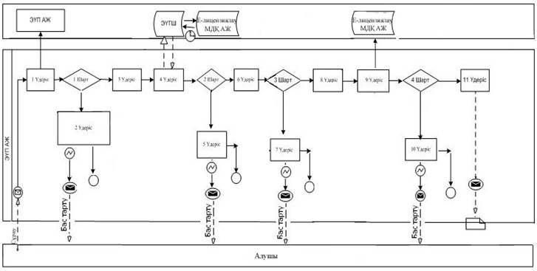
Комитет арқылы электрондық мемлекеттік қызмет көрсету кезіндегі
функционалдық өзара әрекет жасаудың № 2 диаграммасы
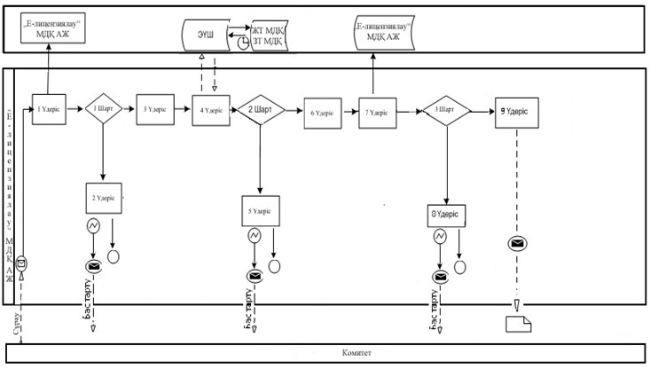
Шартты белгілер:
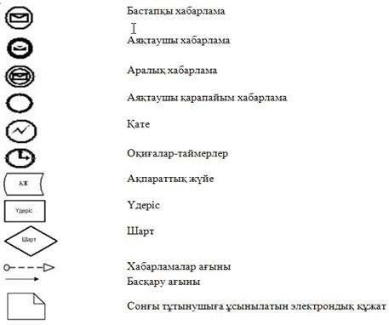
«Байланыс саласындағы қызметтерді көрсетуге
лицензия беру, қайта ресімдеу, лицензияның
телнұсқасын беру» электрондық мемлекеттік
қызмет регламентіне
2-қосымша
Электрондық мемлекеттік қызмет бойынша сұрау салу және жауап
алудың экрандық нысандары
1. Авторизация
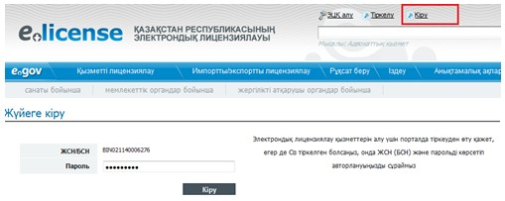
2. Электрондық мемлекеттік қызметті таңдау
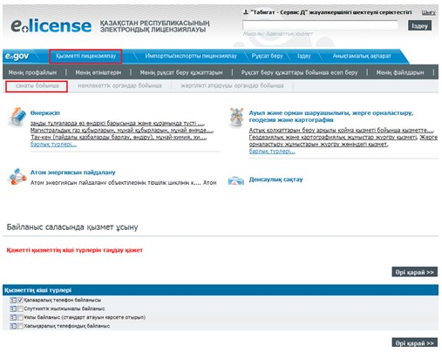
3. Сұрау салуды толтыру
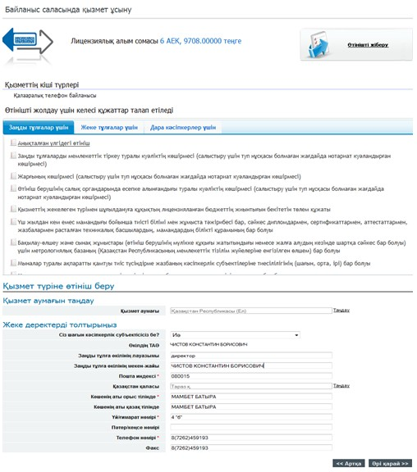
4. Сұрау салуға қол қою
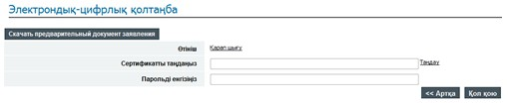
5. Сұрау салудың орындалу барысын тексеру
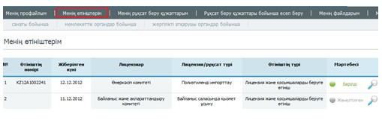
6. Электрондық мемлекеттік қызметтің нәтижесін көру
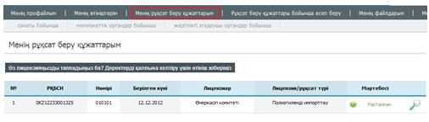
«Байланыс саласындағы қызметтерді көрсетуге
лицензия беру, қайта ресімдеу, лицензияның
телнұсқасын беру» электрондық мемлекеттік
қызмет регламентіне
3-қосымша
1-кесте. ЭҮП арқылы ҚФБ іс-әрекеттерінің сипаттамасы
1 | Іс-әрекет № (жұмыс барысы, ағыны) | 1 | 2 | 3 | 4 | 5 | 6 | 7 | 8 | 9 | 10 | 11
2 | ҚФБ атауы | Алушы | ЭҮП | Алушы | ЭҮТШ | ЭҮП | Алушы | ЭҮП | Алушы | ЭҮП | ЭҮП | ЭҮП
3 | Іс-әрекет атауы (үдеріс, рәсім, операциялар) және олардың сипаттамасы | Алушының ЭЦҚ тіркеу куәлігін компьютердің интернет-браузеріне бекіту | Алушының деректеріндегі бұзушылықтармен байланысты бас тарту хабарламасын қалыптастырады | Қажетті құжаттарды электрондық түрде бекітумен сауал деректерін қалыптастырады және қызметті таңдайды | Қызмет төлемақысын жасау | Төлемақының жоқтығына байланысты бас тарту туралы хабарламаны қалыптастырады | Куәландыру (қол қою) үшін ЭЦҚ таңдауы | Алушының ЭЦҚ шынайылығының расталмауымен байланысты бас тарту туралы хабарламаны қалыптастырады | ЭЦҚ көмегімен сауалды куәландыру (қол қою) | Е-лицензиялау» АЖ МДҚ-дағы электрондық құжатты (алушының сауалын) тіркеу және «Е-лицензиялау» МДҚ АЖ–дегі сауалды өңдеу | «Е-лицензиялау» АЖ МДҚ-дағы алушының деректеріндегі бұзушылықтардың болуымен байланысты бас тарту туралы хабарламаны қалыптастыру | Электрондық құжат (Электрондық лицензия)
4 | Аяқтау нысаны (деректер, құжаттар, ұйымдастыру- реттеу шешімі) | Сұраудың дұрыс қалыптасуы туралы хабарламаның шығуы | Сұралып отырған электрондық мемлекеттік қызметке бас тарту туралы хабарламаның қалыптасуы | Сұраудың дұрыс қалыптасуы туралы хабарламаның шығуы | Әрекеттің дұрыс қалыптасуы туралы хабарламаның шығуы | Сұралып отырған электрондық мемлекеттік қызметке бас тарту туралы хабарламаның қалыптасуы | Сұраудың бағытталуы | Сұралып отырған электрондық мемлекеттік қызметке бас тарту туралы хабарламаның қалыптасуы | Сұраудың бағытталуы | Өтінішке нөмір тіркеу арқылы сұрауды тіркеу | Сұралып отырған электрондық мемлекеттік қызметке бас тарту туралы хабарламаның қалыптасуы | Электрондық лицензия
5 | Орындау мерзімі | 10–15 сек | 20 сек | 1,5 мин | 1,5 мин | 10–15 сек | 10–15 сек | 10–15 сек | 1,5 мин | күнтізбелік 15 күннен астам емес | - | -
6 | Келесі іс-әрекет нөмірі | 2–алушы деректерінде бұзушылықтар болғанда; 3–авторландыру табысты өткенде | – | 4 | 5–төлемақысын жасамағанда, 6–төлемақысын жасағанда | – | 7–ЭЦҚ-да қателік болғанда, 8–ЭЦҚ-да қателік болмағанда | - | 9 | 10–Комитетпен алушының біліктілік талаптарын және рұқсат негіздерін тексеру кезінде сәйкес емес болғанда, 11–сәйкес болғанда | - | –
2-кесте. Комитет арқылы ҚФБ іс-әрекеттерінің сипаттамасы
1 | Іс-әрекет № (жұмыс барысы, ағыны) | 1 | 2 | 3 | 4 | 5 | 6 | 7 | 8 | 9
2 | ҚФБ атауы | Комитет | «Е-лицензиялау» МДҚ АЖ | Комитет | ЗТ МДҚ/ЖТ МДҚ | Е-лицензиялау» МДҚ АЖ | Комитет | Е-лицензиялау» МДҚ АЖ | Е-лицензиялау» МДҚ АЖ | Е-лицензиялау» МДҚ АЖ
3 | Іс-әрекет атауы (үдеріс, рәсім, операциялар) және олардың сипаттамасы | «Е-лицензиялау» МДҚ АЖ-де авторландырылады | Мәліметтердің дұрыс болмауына байланысты бас тарту туралы хабарламаны қалыптастыру | Комитеттің қызметкерімен қызметті таңдауы | ЗТ МДҚ/ЖТ МДҚ-да алушының деректерін тексеруге сұрау салу | Мәліметтердің дұрыс болмауына байланысты бас тарту туралы хабарламаны қалыптастыру | Сауал нысанын құжаттарды бекітумен толтыру | «Е-лицензиялау» МДҚ АЖ-де электрондық құжатты тіркеу және «Е-лицензиялау» МДҚ АЖ-де қызметті өңдеу | «Е-лицензиялау» МДҚ АЖ-де алушының деректерінде бұзушылықтардың болуымен байланысты сұрау салынған қызметтен бас тарту туралы хабарламаны қалыптастыру | Электрондық құжат (Электрондық лицензия)
4 | Аяқталу нысаны (деректер, құжаттар, ұйымдастыру- реттеу шешімі) | Сұраудың дұрыс қалыптасуы туралы хабарламаның шығуы | Сұралып отырған электрондық мемлекеттік қызметке бас тарту туралы хабарламаның қалыптасуы | Сұраудың дұрыс қалыптасуы туралы хабарламаның шығуы | Сұраудың бағытталуы | Сұралып отырған электрондық мемлекеттік қызметке бас тарту туралы хабарламаның қалыптасуы | Сұраудың бағытталуы | Өтінішке нөмір тіркеу арқылы сұрауды тіркеу | Сұралып отырған электрондық мемлекеттік қызметке бас тарту туралы хабарламаның қалыптасуы | Электрондық лицензия
5 | Орындау мерзімі | 10–15 сек | 10 сек | 1,5 мин | 1,5 мин | 1,5 мин | 10–15 сек | - | - | күнтізбелік 15 күннен астам емес
6 | Келесі іс-әрекет нөмірі | 1-Комитет қызметкерінің логин мен пароль деректерінің шынайлылығын «Е-лицензиялау» АЖ МДҚ-да тексеру | – | 4 | 5–алушы деректерінде бұзушылықтар болғанда; 6–авторландыру табысты өткенде | - | - | 8–«Е-лицензиялау» АЖ МДҚ-да сұрау бойынша деректердің болмауы, 9–сұрау бойынша деректер табылса | - | -
«Байланыс саласындағы қызметтерді көрсетуге
лицензия беру, қайта ресімдеу, лицензияның
телнұсқасын беру» электрондық мемлекеттік
қызмет регламентіне
4-қосымша
МЕМЛЕКЕТТІК ЛИЦЕНЗИЯ
Берілді
(заңды тұлғаның толық атауы, орналасқан жері,
деректемелері/жеке тұлғаның тегі, аты, әкесінің
аты толығымен)
Қызмет түрі
(«Лицензиялау туралы» Қазақстан Республикасының
Заңына сәйкес қызмет түрінің (іс-әрекеттің атауы)
Лицензия
қолданылуының
айрықша жағдайлары («Лицензиялау туралы» Қазақстан Республикасы
Заңының 9-бабына сәйкес)
Лицензияны берген
орган Қазақстан Республикасының Көлік және коммуникация
министрлігі. Байланыс және ақпараттандыру
комитеті
(лицензиялау органының толық атауы)
Басшы (уәкілетті
тұлға)
(лицензияны берген орган басшысының (уәкілетті
адамның) тегі және аты-жөні)
Лицензияның берілген
күні
Лицензияның нөмірі
Қала
МЕМЛЕКЕТТІК ЛИЦЕНЗИЯҒА
ҚОСЫМША
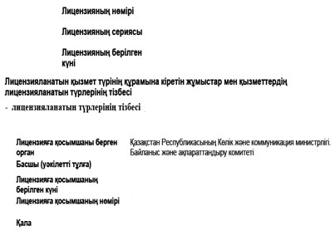
Берілген құжат «Электрондық құжат және электрондық цифрлық қолтаңба туралы» 2003 жылғы 7 қаңтардағы Қазақстан Республикасы Заңының 7-бабының 1-тармағына сәйкес қағаз тасығыштағы құжатқа тең.
Данный документ согласно пункту 1 статьи 7 ЗРК от 7 января 2003 года «Об электронном документе и электронной цифровой подписи» равнозначен документу на бумажном носителе.
«Байланыс саласындағы қызметтерді көрсетуге
лицензия беру, қайта ресімдеу, лицензияның
телнұсқасын беру» электрондық мемлекеттік
қызмет регламентіне
5-қосымша
Нысан
Электрондық мемлекеттік қызметтердің «сапа» және
«қолжетімділік» көрсеткіштерін анықтауға сауалнама
_____________________________________________________________________
(қызметтің атауы)
1. Электрондық мемлекеттік қызметті көрсету үдерісінің сапасына және нәтижесіне қанағаттанасыз ба?
1) қанағаттанған жоқпын;
2) ішінара қанағаттанамын;
3) қанағаттанамын.
2. Электрондық мемлекеттік қызметті көрсету тәртібі туралы ақпараттың сапасына қанағаттанасыз ба?
1) қанағаттанған жоқпын;
2) ішінара қанағаттанамын;
3) қанағаттанамын.
Қазақстан Республикасы
Көлік және коммуникация министрінің
2012 жылғы 26 қарашадағы
№ 809 бұйрығына
2-қосымша
«Нөмірлеу ресурсын бөлу және нөмірлерді беру, сондай-ақ оларды
алып қою» электрондық мемлекеттік қызмет регламенті
1. Жалпы ережелер
1. «Нөмірлеу ресурсын бөлу және нөмірлерді беру, сондай-ақ оларды алып қою» электрондық мемлекеттік қызметті (бұдан әрі – электрондық мемлекеттік қызмет) Қазақстан Республикасы Көлік және коммуникация министрлігі Байланыс және ақпараттандыру комитеті (бұдан әрі – Комитет), сондай-ақ www.egov.kz «электрондық үкімет» веб-порталы немесе www.elicense.kz «Е-лицензиялау» веб-порталы арқылы көрсетеді.
2. Электрондық мемлекеттік қызмет «Қазақстан Республикасы Көлік және коммуникация министрлігімен көрсететін байланыс саласындағы мемлекеттік қызметтердің стандарттарын бекіту туралы» Қазақстан Республикасы Үкіметінің 2012 жылғы 5 қыркүйектегі № 1152 қаулысымен бекітілген «Нөмірлеу ресурсын бөлу және нөмірлерді беру, сондай-ақ оларды алып қою» мемлекеттік қызмет стандарты» (бұдан әрі - Стандарт) негізінде көрсетіледі.
3. Электрондық мемлекеттік қызметті автоматтандыру дәрежесі: толықтай автоматтандырылған.
4. Электрондық мемлекеттік қызмет көрсетудің түрі: транзакциялық.
5. Осы Регламентте пайдаланылатын ұғымдар:
1) ақпараттық жүйе (бұдан әрі - АЖ) – аппараттық-бағдарламалық кешенді қолданумен ақпаратты сақтау, өңдеу, іздеу, тарату, тапсыру және беру үшін арналған жүйе;
2) бизнес-сәйкестендіру нөмірі (бұдан әрі - БСН) – бірлескен кәсіпкерлік түрінде қызметтерді жүзеге асыратын заңды тұлға (филиал және өкілдік) және жеке кәсіпкер үшін қалыптастырылатын бірегей нөмір;
3) жеке сәйкестендіру нөмірі (бұдан әрі – ЖСН) - жеке тұлға, оның ішінде жеке кәсіпкерлік түрінде өзінің қызметін жүзеге асыратын жеке кәсіпкер үшін қалыптастырылатын бірегей нөмір;
4) пайдаланушы (алушы, Комитет) – оған қажетті электрондық ақпараттық ресурстарды алу үшін ақпараттық жүйеге жүгінетін және оларды пайдаланатын субъект;
5) мемлекеттік қызметті алушы (бұдан әрі – алушы) – электрондық мемлекеттік қызмет көрсетілетін жеке немесе заңды тұлға;
6) мемлекеттік электрондық қызмет – ақпараттық технологияларды пайдаланумен электрондық нысанда көрсетілетін мемлекеттік қызмет;
7) құрылымдық-функционалдық бірліктер (бұдан әрі – ҚФБ) – электрондық мемлекеттік қызмет көрсету үдерісіне қатысатын мемлекеттік органдардың, мемлекеттік мекемелердің және өзге де ұйымдардың құрылымдық бөлімшелерінің тізбесі;
8) транзакциялық қызмет – пайдаланушыларға электрондық ақпараттық ресурстарды беру бойынша электрондық цифрлық қолтаңбаны қолданумен өзара ақпарат алмасуды талап ететін қызмет;
9) электрондық мемлекеттiк қызмет көрсету регламентi – мемлекеттiк қызмет көрсету стандартының сақталуын қамтамасыз етуге қойылатын талаптарды белгiлейтiн және мемлекеттік органдардың, олардың ведомстволық бағыныстағы ұйымдарының, лауазымды адамдардың, сондай-ақ жеке және заңды тұлғалардың электрондық мемлекеттiк қызмет көрсету жөніндегі қызмет тәртiбiн айқындайтын нормативтiк құқықтық акт;
10) электрондық құжат – ақпарат электрондық–цифрлық нысанда берілген және электрондық цифрлық қолтаңба арқылы куәландырылған құжат;
11) электрондық цифрлық қолтаңба (бұдан әрі – ЭЦҚ) – электрондық цифрлық қолтаңба құралдарымен жасалған және электрондық құжаттың дұрыстығын, оның тиесілілігін және мазмұнының тұрақтылығын растайтын электрондық цифрлық таңбалардың жиынтығы;
12) «жеке тұлғалар» мемлекеттік дерекқоры (бұдан әрі – ЖТ МДҚ) – ақпаратты автоматтандырылған түрде жинау, сақтау және өңдеу, Қазақстан Республикасындағы жеке тұлғалардың бірыңғай сәйкестендірме нөмірлерін енгізу және олар туралы өзекті және шынайы мәліметтерді мемлекеттік басқару органдарына және өзге субъектілерге олардың өкілеттіктері шеңберінде және Қазақстан Республикасының заңнамасына сәйкес беру мақсатында жеке сәйкестендірме нөмірлерінің Ұлттық тізілімін жасауға арналған ақпараттық жүйе;
13) «заңды тұлғалар» мемлекеттік дерекқоры (бұдан әрі – ЗТ МДҚ) – ақпаратты автоматтандырылған түрде жинау, сақтау және өңдеу, Қазақстан Республикасындағы заңды тұлғалардың бірыңғай сәйкестендірме нөмірлерін енгізу және олар туралы көкейтесті және шынайы мәліметтерді мемлекеттік басқару органдарына және өзге субъектілерге олардың өкілеттіктері шеңберінде және Қазақстан Республикасының заңнамасына сәйкес беру мақсатында бизнес-сәйкестендіру нөмірлерінің Ұлттық тізілімін жасауға арналған ақпараттық жүйе;
14) «электрондық үкіметтің» веб-порталы (бұдан әрі – ЭҮП) – нормативтік құқықтық базаны қоса алғанда, барлық шоғырландырылған үкіметтік ақпаратқа және электрондық мемлекеттік қызметтерге қолжетімділіктің бірыңғай терезесін білдіретін ақпараттық жүйе;
15) «электрондық үкiметтiң» шлюзi (бұдан әрi – ЭҮШ) – электрондық қызметтi iске асыру шеңберінде «электрондық үкiметтiң» ақпараттық жүйелерiн біріктіруге арналған ақпараттық жүйе;
16) «Е-лицензиялау» веб-порталы – берілген, қайта ресімделген, тоқтатылған, қайта басталған және әрекет етуін тоқтатқан лицензиялар, сондай-ақ лицензиарлар беретін лицензиялардың сәйкестендіру нөмірін орталықтандырып қалыптастыратын лицензияланатын қызмет түрін жүзеге асыратын лицензиаттың филиалдары, өкілдіктері (объекттері, пункттері, учаскелері) туралы мәліметтерді қамтитын ақпараттық жүйе (бұдан әрі – «Е–лицензиялау» МДҚ АЖ).
2. Электрондық мемлекеттік қызметті көрсету жөніндегі Комитет
қызметінің тәртібі
6. Комитеттің ЭҮП арқылы қадамдық әрекеттері мен шешімдері (ЭҮП арқылы электрондық мемлекеттік қызмет көрсету кезіндегі функционалдық өзара әрекет жасаудың № 1 диаграммасы) осы Регламентке 1-қосымшада келтірілген:
1) алушы ЭҮП-ке тіркеуді алушы компьютердің интернет-браузеріне бекітіп қойған өзінің ЭЦҚ тіркеу куәлігінің көмегімен жүзеге асырады (ЭҮП-ке тіркелмеген алушылар үшін жүзеге асырылады);
2) 1 үдеріс – алушының ЭЦҚ тіркеу куәлігін компьютердің интернет-браузеріне бекітуі, мемлекеттік қызметті алу үшін алушының ЭҮП-ке парольді енгізуі (авторландыру үдерісі);
3) 1 шарт – логин (БСН) және пароль арқылы тіркелген алушы туралы деректердің дұрыстығын ЭҮП-те тексеру;
4) 2 үдеріс – алушының деректерінде бұзушылықтардың болуымен байланысты, ЭҮП авторландырудан бас тарту хабарламасын қалыптастырады;
5) 3 үдеріс – алушының осы Регламентте көрсетілген қызметті таңдауы, қызметті көрсету және оның құрылымы мен форматтық талаптарды ескере отырып, тұтынушының нысанды толтыруы үшін сұрау салу нысанын экранға шығару (деректерді енгізу);
6) 4 үдеріс – алушының сауалды куәландыру (қол қою) үшін ЭЦҚ тіркеу куәлігін таңдауы;
7) 2 шарт – ЭҮП-те ЭЦҚ тіркеу куәлігінің әрекет ету мерзімін және тізімде қайтарып алынған (күші жойылған) тіркеу куәліктерінің болмауын, сондай-ақ сауалда және ЭЦҚ тіркеу куәлігінде көрсетілген ЖСН/БСН арасындағы сәйкестендіру деректерге сәйкес келуін тексеру;
8) 5 үдеріс – алушының ЭЦҚ шынайылығының расталмауымен байланысты сұрау салынған электрондық мемлекеттік қызметтен бас тарту туралы хабарламаны қалыптастыру;
9) 6 үдеріс – алушының ЭЦҚ арқылы қызмет көрсету сауалының толтырылған нысанын (енгізілген деректерді) куәландыруы (қол қоюы);
10) 7 үдеріс – «Е-лицензиялау» МДҚ АЖ-дегі электрондық құжатты (алушының сауалын) тіркеу және «Е-лицензиялау» МДҚ АЖ-дегі сауалды өңдеу;
11) 3 шарт – алушының біліктілік талаптарына және рұқсат беру негіздеріне сәйкестігін Комитеттің тексеруі;
12) 8 үдеріс – «Е-лицензиялау» МДҚ АЖ-дегі алушының деректерінде бұзушылықтардың болуымен байланысты сұрау салынған электрондық мемлекеттік қызметті көрсетуден бас тарту туралы хабарламаны қалыптастыру;
13) 11 үдеріс – алушының ЭҮП-те қалыптастырған электрондық мемлекеттік қызмет нәтижесін (бұйрықты) алуы. Электрондық құжат Комитеттің уәкілетті тұлғасының ЭЦҚ-сын пайдаланумен құрастырылады.
7. Комитет арқылы қадамдық әрекеттер және шешімдер (Комитет арқылы электрондық мемлекеттік қызмет көрсету кезіндегі функционалдық өзара әрекеттің № 2 диаграммасы) келесі түрде жүзеге асырылады:
1) 1 үдеріс – Комитет қызметкерінің электрондық мемлекеттік қызметті алу үшін «Е-лицензиялау» МДҚ АЖ логині мен паролін енгізу үдерісі (авторландыру үдерісі);
2) 1 шарт – логин мен пароль арқылы Комитеттің тіркелген қызметкері туралы мәліметтердің шынайылығын «Е-лицензиялау» МДҚ АЖ-де тексеру;
3) 2 үдеріс – Комитет қызметкерінің мәліметтерінде бұзушылықтардың болуына байланысты «Е-лицензиялау» МДҚ АЖ-де авторландырудан бас тарту туралы хабарламаны қалыптастыру;
4) 3 үдеріс – Комитет электрондық мемлекеттік қызметкерінің осы Регламентте көрсетілген электрондық мемлекеттік қызметтерді таңдауы, қызмет көрсетуге арналған сауал нысанын экранға шығаруы және алушының деректерін енгізуі;
5) 4 үдеріс – ЭҮШ арқылы ЖТ МДҚ/ЗТ МДҚ-ға алушының деректері бойынша сұрау салу;
6) 2 шарт – алушының ЖТ МДҚ/ЗТ МДҚ-да деректерінің бар болуын тексеру;
7) 5 үдеріс – ЖТ МДҚ/ЗТ МДҚ-да алушы деректерінің болмауымен байланысты деректерді алу мүмкін еместігі туралы хабарламаны қалыптастыру;
8) 6 үдеріс – сауал нысанын құжаттардың қағаз нысанында болуын белгілеу бөлігінде толтыру және Комитет қызметкерінің алушы ұсынған қажетті құжаттарды сканерлеуі және оларды сауал нысанына бекітуі;
9) 7 үдеріс – «Е-лицензиялау» МДҚ АЖ-де сұрау салуды тіркеу және «Е-лицензиялау» МДҚ АЖ -де қызметті өңдеу;
10) 3 шарт – Комитеттің алушының бұйрықты ұсыну үшін біліктілік талаптарға және негіздерге сәйкестігін тексеру;
11) 8 үдеріс – «Е-лицензиялау» МДҚ АЖ-де алушының деректерінде бұзушылықтардың болуымен байланысты сұрау салынған электрондық мемлекеттік қызметті көрсетуден бас тарту туралы хабарламаны қалыптастыру;
12) 9 үдеріс – алушының «Е-лицензиялау» МДҚ АЖ -де қалыптастырған электрондық мемлекеттік қызмет нәтижесін (бұйрықты) алуы. Электрондық құжат электрондық мемлекеттік Комитеттің уәкілетті адамының ЭЦҚ-сын пайдаланумен құрастырылады.
8. Электрондық мемлекеттік қызмет бойынша мемлекеттік және орыс тілдерінде ұсынылатын сұрау салу және жауап алудың экрандық нысандары осы Регламентке 2-қосымшада келтірілген.
9. Алушының электрондық мемлекеттік қызмет бойынша сұрау салудың орындалу деңгейін тексеру, сондай-ақ уәкілетті органға жүгіну арқылы.әдісі: «электрондық үкімет» порталындағы «Қызметті алудың тарихы».
10. Қажетті ақпаратты және электрондық мемлекеттік қызметті көрсету бойынша кеңесті call-орталығы телефоны (1414) бойынша алуға болады.
3. Электрондық мемлекеттік қызмет көрсету үдерісіндегі өзара
іс-қимыл тәртібін сипаттау
11. Электрондық мемлекеттік қызметті көрсету үдерісіне қатысатын ҚФБ:
1) ЭҮП;
2) ЭҮШ;
3) «Е-лицензиялау» МДҚ АЖ;
4) ЖТ МДҚ/ЗТ МДҚ;
5) Комитет.
12. ҚФБ-ның әрекеттерінің (рәсімдерінің, атқаратын қызметтерінің, операцияларының) дәйектілігін әрбір әрекеттің орындалу мерзімін көрсетумен мәтіндік кестелік сипаттау осы Регламентке 3-қосымшада келтірілген.
13. Әрекеттердің логикалық дәйектілігінің арасындағы (ЭҮП және Комитет арқылы электрондық мемлекеттік қызмет көрсету кезіндегі) өзара байланысты олардың сипаттамаларына сәйкес көрсететін диаграмма осы Регламентке 1-қосымшада келтірілген.
14. Электрондық мемлекеттік қызмет электрондық құжат (бұйрық) нысанында көрсетіледі.
15. Алушыларға қызмет көрсету нәтижелері осы Регламентке 4-қосымшада келтірілген сауалнама нысанына сәйкес сапа және қолжетімділік көрсеткіштерімен өлшенеді.
16. Алушыларға электрондық мемлекеттік қызмет көрсету үдерісіне қойылатын талаптар:
1) құпиялылық (ақпаратты рұқсатсыз алудан қорғау);
2) тұтастық (ақпаратты рұқсатсыз өзгертуден қорғау);
3) қолжетімділік (ақпаратты және ресурстарды рұқсатсыз ұстап қалудан қорғау).
17. Электрондық мемлекеттік қызмет көрсетудің техникалық шарты:
1) Интернетке шығу;
2) Электрондық лицензия беретін адамның ЖСН/БСН-нің болуы;
3) ЭҮП-ті авторландыру;
4) пайдаланушының ЭЦҚ болуы.
«Нөмірлеу ресурсын бөлу және нөмірлерді
беру, сондай-ақ оларды алып қою» электрондық
мемлекеттік қызмет регламентіне
1-қосымша
ҮЭП арқылы электрондық мемлекеттік қызмет көрсету кезіндегі
функционалдық өзара әрекет жасаудың № 1 диаграммасы
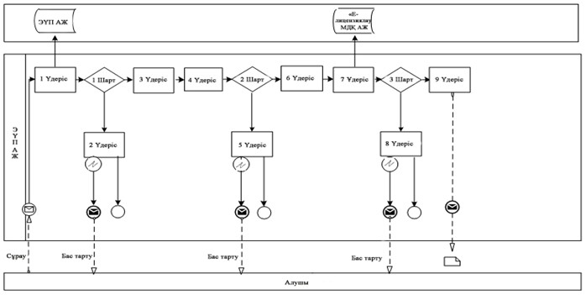
Комитет арқылы электрондық мемлекеттік қызмет көрсету кезіндегі
функционалдық өзара әрекет жасаудың № 2 диаграммасы
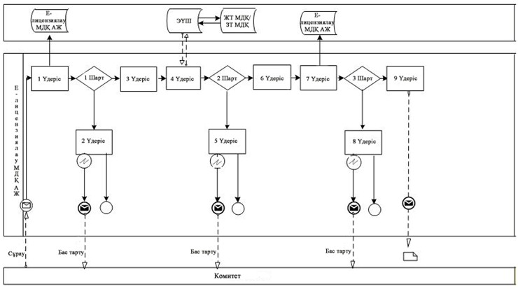
Шартты белгілер:
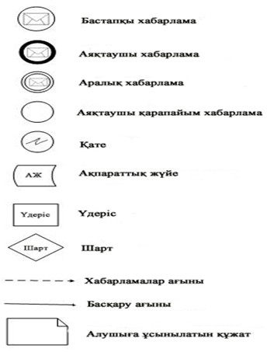
«Нөмірлеу ресурсын бөлу және нөмірлерді
беру, сондай-ақ оларды алып қою» электрондық
мемлекеттік қызмет регламентіне
2-қосымша
Электрондық мемлекеттік қызмет бойынша сұрау салу және жауап
алудың экрандық нысандары
1. Авторизация
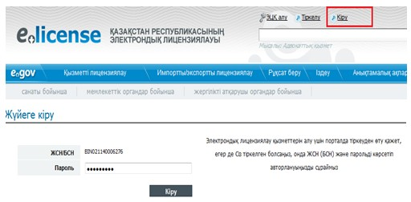
2. Электрондық мемлекеттік қызметті таңдау
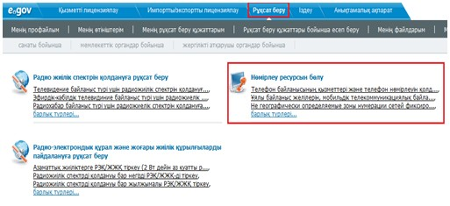
3. Сұрау салуды толтыру
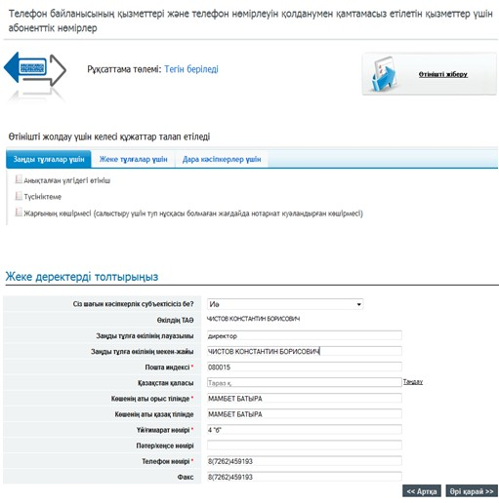
4. Сұрау салуға қол қою
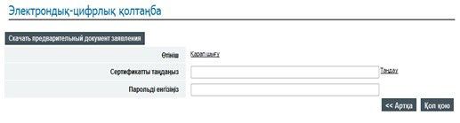
5. Сұрау салудың орындалу барысын тексеру
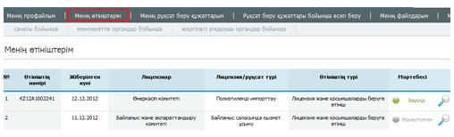
6. Электрондық мемлекеттік қызметтің нәтижесін көру
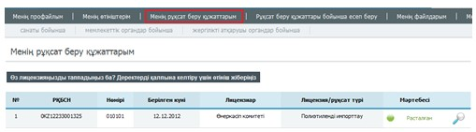
«Нөмірлеу ресурсын бөлу және нөмірлерді
беру, сондай-ақ оларды алып қою» электрондық
мемлекеттік қызметтің регламентіне
3-қосымша
1-кесте. ЭҮП арқылы ҚФБ іс-әрекеттерінің сипаттамасы
1 | Іс-әрекет № (жұмыс барысы, ағыны) | 1 | 2 | 3 | 4 | 5 | 6 | 7 | 8 | 9
2 | ҚФБ атауы | Алушы | ЭҮП | Алушы | Алушы | ЭҮП | Алушы | ЭҮП | ЭҮП | ЭҮП
3 | Іс-әрекет атауы (үдеріс, рәсім, операциялар) және олардың сипаттамасы | Алушының ЭЦҚ тіркеу куәлігін компьютердің интернет-браузеріне бекіту | Алушының деректеріндегі бұзушылықтармен байланысты бас тарту хабарламасын қалыптастырады | Қажетті құжаттарды электрондық түрде бекітумен сауал деректерін қалыптастырады және қызметті таңдайды | Куәландыру (қол қою) үшін ЭЦҚ таңдауы | Алушының ЭЦҚ шынайылығының расталмауымен байланысты бас тарту туралы хабарламаны қалыптастырады | ЭЦҚ көмегімен сауалды куәландыру (қол қою) | Е-лицензиялау» АЖ МДҚ-дағы электрондық құжатты (алушының сауалын) тіркеу және «Е-лицензиялау» АЖ МДҚ-дағы сауалды өңдеу | Төлемақының жоқтығына байланысты бас тарту туралы хабарламаны қалыптастырады | Электрондық құжат (бұйрық)
4 | Аяқталу нысаны (деректер, құжаттар, ұйымдастыру- реттеу шешімі) | Сұратудың дұрыс қалыптасуы туралы хабарламаның шығуы | Сұратылып отырған электрондық мемлекеттік қызметке бас тарту туралы хабарламаның қалыптасуы | Сұратудың дұрыс қалыптасуы туралы хабарламаның шығуы | Сұратудың бағытталуы | Сұралып отырған электрондық мемлекеттік қызметке бас тарту туралы хабарламаның қалыптасуы | Сұраудың бағытталуы | Өтінішке нөмір тіркеу арқылы сұрауды тіркеу | Сұратылып отырған электрондық мемлекеттік қызметке бас тарту туралы хабарламаның қалыптасуы | Бұйрық
5 | Орындау мерзімі | 10-15 сек | 20 сек | 1,5 мин | 10-15 сек | 10-15 сек | 1,5 мин | - | - | күнтізбелік 30 күннен астам емес
6 | Келесі іс-әрекет нөмірі | 2–алушы деректерінде бұзушылықтар болғанда; 3–авторландыру табысты өткенде | – | 4 | 5-ЭЦҚ-да қателік болғанда, 6-ЭЦҚ-да қателік болмағанда | – | 7 | 8–«Е-лицензиялау» АЖ МДҚ-да сұрау бойынша деректердің болмауы, 9–сұрату бойынша деректер табылса | – | –
2-кесте. Комитет арқылы ҚФБ іс-әрекеттерінің сипаттамасы
1 | Іс-әрекет № (жұмыс барысы, ағыны) | 1 | 2 | 3 | 4 | 5 | 6 | 7 | 8 | 9
2 | ҚФБ атауы | Комитет | АЖ МДҚ «Е-лицензиялау» | Комитет | ЖТ МДҚ/  ЗТ МДҚ | АЖ МДҚ «Е-лицензиялау» | Комитет | АЖ МДҚ «Е-лицензиялау» | АЖ МДҚ «Е-лицензиялау» | АЖ МДҚ «Е-лицензиялау»
3 | Іс-әрекет атауы (үдеріс, рәсім, операциялар) және олардың сипаттамасы | «Е-лицензиялау» АЖ МДҚ-да авторландырылады | Мәліметтердің дұрыс болмауына байланысты бас тарту туралы хабарламаны қалыптастыру | Комитеттің қызметкерімен қызметті таңдауы | ЖТ МДҚ/ ЗТ МДҚ -да алушының деректерін тексеруге сұрау салу | Мәліметтердің дұрыс болмауына байланысты бас тарту туралы хабарламаны қалыптастыру | Сауал нысанын құжаттарды бекітумен толтыру | «Е-лицензиялау» ЖТ МДҚ/ ЗТ МДҚ -да электрондық құжатты тіркеу және «Е-лицензиялау» МДҚ ЖТ-да қызметті өңдеу | «Е-лицензиялау» АЖ МДҚ-да алушының деректерінде бұзушылықтардың болуымен байланысты сұрау салынған қызметтен бас тарту туралы хабарламаны қалыптастыру | Электрондық құжат (бұйрық)
4 | Аяқталу нысаны (деректер, құжаттар, ұйымдастыру- реттеу шешімі) | Сұратудың дұрыс қалыптасуы туралы хабарламаның шығуы | Сұратылып отырған электрондық мемлекеттік қызметке бас тарту туралы хабарламаның қалыптасуы | Сұратудың дұрыс қалыптасуы туралы хабарламаның шығуы | Сұратудың бағытталуы | Сұратылып отырған электрондық мемлекеттік қызметке бас тарту туралы хабарламаның қалыптасуы | Сұратудың бағытталуы | Өтінішке нөмір тіркеу арқылы сұратуды тіркеу | Сұратылып отырған электрондық мемлекеттік қызметке бас тарту туралы хабарламаның қалыптасуы | Бұйрық
5 | Орындау мерзімі | 10–15 сек | 10 сек | 1,5 мин | 1,5 мин | 1,5 мин | 10–15 сек | - | - | күнтізбелік 30 күннен астам емес
6 | Келесі іс-әрекет нөмірі | 1-Комитет қызметкерінің логин мен пароль деректерінің шынайлылығын «Е-лицензиялау» МДҚ АЖ-де тексеру | – | 4 | 5–алушы деректерінде бұзушылықтар болғанда; 6–авторландыру табысты өткенде | - | - | 8–«Е-лицензиялау» АЖ МДҚ-да сұрау бойынша деректердің болмауы, 9–сұрату бойынша деректер табылса | - | -
«Нөмірлеу ресурсын бөлу және нөмірлерді
беру, сондай-ақ оларды алып қою» электрондық
мемлекеттік қызмет регламентіне
4-қосымша
Нысан
Электрондық мемлекеттік қызметтердің «сапа» және
«қолжетімділік» көрсеткіштерін анықтауға сауалнама
_____________________________________________________________________
(қызметтің атауы)
1. Электрондық мемлекеттік қызметті көрсету үдерісінің сапасына және нәтижесіне қанағаттанасыз ба?
1) қанағаттанған жоқпын;
2) ішінара қанағаттанамын;
3) қанағаттанамын.
2. Электрондық мемлекеттік қызметті көрсету тәртібі туралы ақпараттың сапасына қанағаттанасыз ба?
1) қанағаттанған жоқпын;
2) ішінара қанағаттанамын;
3) қанағаттанамын.
Қазақстан Республикасы
Көлік және коммуникация министрінің
2012 жылғы 26 қарашадағы
№ 809 бұйрығына
3-қосымша
«Қазақстан Республикасының радиожиілік спектрін пайдалануға
рұқсат беру» электрондық мемлекеттік қызмет регламенті
1. Жалпы ережелер
1. «Қазақстан Республикасының радиожиілік спектрін пайдалануға рұқсат беру» электрондық мемлекеттік қызметті (бұдан әрі – электрондық мемлекеттік қызмет) радиожиілік ресурсы пайдаланылатын жердегі Қазақстан Республикасы Көлік және коммуникация министрлігі Байланыс және ақпараттандыру комитетінің Байланыс және ақпараттандыру инспекциялары және Қазақстан Республикасы Көлік және коммуникация министрлігінің Байланыс және ақпараттандыру комитеті (бұдан әрі – Комитет), сондай-ақ www.egov.kz «электрондық үкімет» веб-порталы немесе www.elicense.kz «Е-лицензиялау» веб-порталы арқылы көрсетеді.
2. Электрондық мемлекеттік қызмет «Қазақстан Республикасы Көлік және коммуникация министрлігі көрсететін байланыс саласындағы мемлекеттік қызметтердің стандарттарын бекіту туралы» Қазақстан Республикасы Үкіметінің 2012 жылғы 5 қыркүйектегі № 1152 қаулысымен бекітілген «Қазақстан Республикасының радиожиілік спектрін пайдалануға рұқсат беру» мемлекеттік қызмет стандарты (бұдан әрі – Стандарт) негізінде көрсетіледі.
3. Электрондық мемлекеттік қызметті автоматтандыру дәрежесі: ішінара автоматтандырылған.
4. Электрондық мемлекеттік қызмет көрсетудің түрі: транзакциялық.
5. Осы Регламентте пайдаланылатын ұғымдар:
1) ақпараттық жүйе (бұдан әрі – АЖ) – аппараттық-бағдарламалық кешенді қолданумен ақпаратты сақтау, өңдеу, іздеу, тарату, тапсыру және беру үшін арналған жүйе;
2) бизнес-сәйкестендіру нөмірі (бұдан әрі – БСН) – бірлескен кәсіпкерлік түрінде қызметтерді жүзеге асыратын заңды тұлға (филиал және өкілдік) және жеке кәсіпкер үшін қалыптастырылатын бірегей нөмірі;
3) жеке сәйкестендіру нөмірі (бұдан әрі – ЖСН) – жеке тұлға, оның ішінде жеке кәсіпкерлік түрінде өзінің қызметін жүзеге асыратын жеке кәсіпкер үшін қалыптастырылатын бірегей нөмірі;
4) пайдаланушы (алушы, Комитет) – оған қажетті электрондық ақпараттық ресурстарды алу үшін ақпараттық жүйеге жүгінетін және оларды пайдаланатын субъект;
5) мемлекеттік қызметті алушы (бұдан әрі - алушы) – ақпараттық жүйеге оған қажетті электрондық ақпараттық ресурстарды алу үшін жүгінетін және оларды пайдаланатын субъект;
6) мемлекеттік электрондық қызмет – ақпараттық технологияларды пайдаланумен электрондық нысанда көрсетілетін мемлекеттік қызмет;
7) құрылымдық-функционалдық бірліктер (бұдан әрі – ҚФБ) – электрондық мемлекеттік қызмет көрсету үдерісіне қатысатын мемлекеттік органдардың, мемлекеттік мекемелердің және өзге де ұйымдардың құрылымдық бөлімшелерінің тізбесі;
8) транзакциялық қызмет – пайдаланушыларға электрондық ақпараттық ресурстарды беру бойынша электрондық цифрлық қолтаңбаны қолданумен өзара ақпарат алмасуды талап ететін қызмет;
9) электрондық мемлекеттiк қызмет көрсету регламентi – мемлекеттiк қызмет көрсету стандартының сақталуын қамтамасыз етуге қойылатын талаптарды белгiлейтiн және мемлекеттік және органдардың, олардың ведомстволық бағыныстағы ұйымдарының, лауазымды адамдардың, сондай-ақ жеке және заңды тұлғалардың электрондық мемлекеттiк қызмет көрсету жөніндегі қызмет тәртiбiн айқындайтын нормативтiк құқықтық акт;
10) электрондық құжат – ақпарат электрондық–цифрлық нысанда берілген және электрондық цифрлық қолтаңба арқылы куәландырылған құжат;
11) электрондық цифрлық қолтаңба (бұдан әрі – ЭЦҚ) – электрондық цифрлық қолтаңба құралдарымен жасалған және электрондық құжаттың дұрыстығын, оның тиесілілігін және мазмұнының тұрақтылығын растайтын электрондық цифрлық таңбалардың жиынтығы;
12) «жеке тұлғалар» мемлекеттік дерекқоры (бұдан әрі – ЖТ МДҚ) – ақпаратты автоматтандырылған түрде жинау, сақтау және өңдеу, Қазақстан Республикасындағы жеке тұлғалардың бірыңғай сәйкестендіру нөмірлерін енгізу және олар туралы өзекті және шынайы мәліметтерді мемлекеттік басқару органдарына және өзге субъектілерге олардың өкілеттіктері шеңберінде және Қазақстан Республикасының заңнамасына сәйкес беру мақсатында жеке сәйкестендіру нөмірлерінің Ұлттық тізілімін жасауға арналған ақпараттық жүйе;
13) «заңды тұлғалар» мемлекеттік дерекқоры (бұдан әрі – ЗТ МДҚ) – ақпаратты автоматтандырылған түрде жинау, сақтау және өңдеу, Қазақстан Республикасындағы заңды тұлғалардың бірыңғай сәйкестендіру нөмірлерін енгізу және олар туралы өзекті және шынайы мәліметтерді мемлекеттік басқару органдарына және өзге субъектілерге олардың өкілеттіктері шеңберінде және Қазақстан Республикасының заңнамасына сәйкес беру мақсатында бизнес-сәйкестендіру нөмірлерінің Ұлттық тізілімін жасауға арналған ақпараттық жүйе;
14) «электрондық үкіметтің» веб-порталы (бұдан әрі – ЭҮП) – нормативтік құқықтық базаны қоса алғанда, барлық шоғырландырылған үкіметтік ақпаратқа және электрондық мемлекеттік қызметтерге қолжетімділіктің бірыңғай терезесін білдіретін ақпараттық жүйе;
15) «электрондық үкiметтiң» төлеу шлюзi (бұдан әрі – ЭҮТШ) – екінші деңгейдегі банктердің, банктік операциялардың жеке түрлерін жүзеге асыратын ұйымдардың және «электрондық үкiметтiң» жеке және заңды тұлғалардың төлемдерді жүзеге асыруы кезінде ақпараттық жүйелерінің арасында өзара іс-әрекет жасауды қамтамасыз етуге арналған автоматтандырылған ақпараттық жүйе;
16) «электрондық үкiметтiң» шлюзi (бұдан әрi – ЭҮШ) – электрондық қызметтi iске асыру шеңберінде «электрондық үкiметтiң» ақпараттық жүйелерiн біріктіруге арналған ақпараттық жүйе;
17) «Е-лицензиялау» веб-порталы – берілген, қайта ресімделген, тоқтатылған, қайта басталған және әрекет етуін тоқтатқан лицензиялар, сондай-ақ лицензиарлар беретін лицензиялардың сәйкестендіру нөмірін орталықтандырып қалыптастыратын лицензияланатын қызмет түрін жүзеге асыратын лицензиаттың филиалдары, өкілдіктері (объекттері, пункттері, учаскелері) туралы мәліметтерді қамтитын ақпараттық жүйе (бұдан әрі – «Е-лицензиялау» МДҚ АЖ).
2. Электрондық мемлекеттік қызметті көрсету жөніндегі
Комитет қызметінің тәртібі
6. Комитеттің ЭҮП арқылы қадамдық әрекеттері мен шешімдері (ЭҮП арқылы электрондық мемлекеттік қызмет көрсету кезіндегі функционалдық өзара әрекет жасаудың № 1 диаграммасы) осы Регламентке 1-қосымшада келтірілген:
1) алушы ЭҮП-ке тіркеуді алушы компьютердің интернет-браузеріне бекітіп қойған өзінің ЭЦҚ тіркеу куәлігінің көмегімен жүзеге асырады (ЭҮП-ке тіркелмеген алушылар үшін жүзеге асырылады);
2) 1 үдеріс – алушының ЭЦҚ тіркеу куәлігін компьютердің интернет-браузеріне бекітуі, мемлекеттік қызметті алу үшін алушының ЭҮП-ке парольді енгізуі (авторландыру үдерісі);
3) 1 шарт – логин (БСН) және пароль арқылы тіркелген алушы туралы деректердің дұрыстығын ЭҮП-те тексеру;
4) 2 үдеріс – алушының деректерінде бұзушылықтардың болуымен байланысты, ЭҮП авторландырудан бас тарту хабарламасын қалыптастырады;
5) 3 үдеріс – алушының осы Регламентте көрсетілген қызметті таңдауы, қызметті көрсету және оның құрылымы мен форматтық талаптарды ескере отырып, тұтынушының нысанды толтыруы үшін сұрау салу нысанын экранға шығару (деректерді енгізу);
6) 4 үдеріс – алушының сауалды куәландыру (қол қою) үшін ЭЦҚ тіркеу куәлігін таңдауы;
7) 2 шарт – ЭҮП-те ЭЦҚ тіркеу куәлігінің әрекет ету мерзімін және тізімде қайтарып алынған (күші жойылған) тіркеу куәліктерінің болмауын, сондай-ақ сауалда және ЭЦҚ тіркеу куәлігінде көрсетілген ЖСН/БСН арасындағы сәйкестендіру деректерге сәйкес келуін тексеру;
8) 5 үдеріс – алушының ЭЦҚ шынайылығының расталмауымен байланысты сұрау салынған электрондық мемлекеттік қызметтен бас тарту туралы хабарламаны қалыптастыру;
9) 6 үдеріс – алушының ЭЦҚ көмегімен қызмет көрсету сауалының толтырылған нысанын (енгізілген деректерді) куәландыруы (қол қоюы);
10) 7 үдеріс – «Е-лицензиялау» МДҚ АЖ-дегі электрондық құжатты (алушының сауалын) тіркеу және «Е-лицензиялау» АЖ МДҚ-дағы сауалды өңдеу;
11) 3 шарт – алушының біліктілік талаптарына және рұқсат беру негіздеріне сәйкестігін Комитеттің тексеруі;
12) 8 үдеріс – «Е-лицензиялау» МДҚ АЖ-дегі алушының деректерінде бұзушылықтардың болуымен байланысты сұрау салынған электрондық мемлекеттік қызметті көрсетуден бас тарту туралы хабарламаны қалыптастыру;
13) 9-үдеріс – ЭҮТШ-те электрондық мемлекеттік қызмет төлемақысын жасау, сосын бұл ақпарат «Е-лицензиялау» МДҚ АЖ-не келіп түседі;
14) 4-шарт – «Е-лицензиялау» МДҚ АЖ-де көрсетілген электрондық мемлекеттік қызметтің төлемақысын тексеру;
15) 10-үдеріс – «Е-лицензиялау» МДҚ АЖ-де көрсетілген электрондық мемлекеттік қызмет үшін төлемақының жоқтығына байланысты сұрау салынған электрондық мемлекеттік қызметтен бас тарту туралы хабарламаны қалыптастыру;
16) 11 үдеріс – алушының ЭҮП-те қалыптастырған электрондық мемлекеттік қызмет нәтижесін (рұқсатты) алуы. Электрондық құжат Комитеттің уәкілетті адамының ЭЦҚ-сын пайдаланумен құрастырылады.
7. Комитет арқылы қадамдық әрекеттер және шешімдер (Комитет арқылы электрондық мемлекеттік қызмет көрсету кезіндегі функционалдық өзара әрекеттің № 2 диаграммасы) келесі түрде жүзеге асырылады:
1) 1 үдеріс – Комитет қызметкерінің электрондық мемлекеттік қызметті алу үшін «Е-лицензиялау» МДҚ АЖ логині мен парольін енгізу үдерісі (авторландыру үдерісі);
2) 1 шарт – логин мен пароль арқылы Комитеттің тіркелген қызметкері туралы мәліметтердің шынайылығын «Е-лицензиялау» МДҚ АЖ-де тексеру;
3) 2 үдеріс – Комитет қызметкерінің мәліметтерінде бұзушылықтардың болуына байланысты «Е-лицензиялау» МДҚ АЖ-де авторландырудан бас тарту туралы хабарламаны қалыптастыру;
4) 3 үдеріс – Комитет электрондық мемлекеттік қызметкерінің осы Регламентте көрсетілген электрондық мемлекеттік қызметтерді таңдауы, қызмет көрсетуге арналған сауал нысанын экранға шығаруы және алушының деректерін енгізуі;
5) 4 үдеріс – ЭҮШ арқылы ЖТ МДҚ/ЗТ МДҚ-ға сұрау салу;
6) 2 шарт – алушының ЖТ МДҚ/ЗТ МДҚ-да деректерінің бар болуын тексеру;
7) 5 үдеріс – ЗТ МДҚ-да алушы деректерінің болмауымен байланысты деректерді алу мүмкін еместігі туралы хабарламаны қалыптастыру;
8) 6 үдеріс – сауал нысанын құжаттардың қағаз нысанында болуын белгілеу бөлігінде толтыру және Комитет қызметкерінің алушы ұсынған қажетті құжаттарды сканерлеуі және оларды сауал нысанына бекітуі;
9) 7 үдеріс – «Е-лицензиялау» МДҚ АЖ-де сұрау салуды тіркеу және «Е-лицензиялау» АЖ МДҚ-да қызметті өңдеу;
10) 3 шарт – Комитетпен алушының рұқсат беру үшін біліктілік талаптарға және негіздерге сәйкестігін тексеру;
11) 8 үдеріс – «Е-лицензиялау» МДҚ АЖ-де алушының деректерінде бұзушылықтардың болуымен байланысты сұрау салынған электрондық мемлекеттік қызметті көрсетуден бас тарту туралы хабарламаны қалыптастыру;
12) 9 үдеріс – алушының «Е-лицензиялау» МДҚ АЖ-де қалыптастырған электрондық мемлекеттік қызмет нәтижесін (рұқсат) алуы. Электрондық құжат электрондық мемлекеттік Комитеттің уәкілетті тұлғасының ЭЦҚ-сын пайдаланумен қалыптастырылады.
8. Электрондық мемлекеттік қызмет бойынша мемлекеттік және орыс тілдерінде ұсынылатын сұрау салу және жауап алудың экрандық нысандары осы Регламентке 2-қосымшада келтірілген.
9. Алушымен электрондық мемлекеттік қызмет бойынша сұрау салудың орындалу деңгейін тексеру әдісі: «электрондық үкімет» порталындағы «Қызметті алудың тарихы», сондай-ақ уәкілетті органға жүгіну арқылы.
10. Қажетті ақпаратты және электрондық мемлекеттік қызметті көрсету бойынша кеңесті call-орталығы телефоны (1414) бойынша алуға болады.
3. Электрондық мемлекеттік қызмет көрсету үдерісіндегі өзара
іс-қимыл тәртібін сипаттау
11. Электрондық мемлекеттік қызметті көрсету үдерісіне қатысатын ҚФБ:
1) ЭҮП;
2) ЭҮШ;
3) ЭҮТШ;
4) «Е-лицензиялау» МДҚ АЖ;
5) ЖТ МДҚ/ЗТ МДҚ;
6) Комитет.
12. ҚФБ-ның әрекеттерінің (рәсімдерінің, атқаратын қызметтерінің, операцияларының) дәйектілігін әрбір әрекеттің орындалу мерзімін көрсетумен мәтіндік кестелік сипаттау осы Регламентке 3-қосымшада келтірілген.
13. Әрекеттердің логикалық дәйектілігінің арасындағы (ЭҮП және Комитет арқылы электрондық мемлекеттік қызмет көрсету кезіндегі) өзара байланысты олардың сипаттамаларына сәйкес көрсететін диаграмма осы Регламенттің 1-қосымшасында келтірілген.
14. Электрондық құжаттың (рұқсаттың) нысаны осы Регламентке 4-қосымшада келтірілген.
15. Алушыларға қызмет көрсету нәтижелері осы Регламентке 5-қосымшада келтірілген сауалнама нысанына сәйкес сапа және қолжетімділік көрсеткіштерімен өлшенеді.
16. Алушыларға электрондық мемлекеттік қызмет көрсету үдерісіне қойылатын талаптар:
1) құпиялылық (ақпаратты рұқсатсыз алудан қорғау);
2) тұтастық (ақпаратты рұқсатсыз өзгертуден қорғау);
3) қолжетімділік (ақпаратты және ресурстарды рұқсатсыз ұстап қалудан қорғау).
17. Электрондық мемлекеттік қызметті көрсетудің техникалық шарты:
1) Интернетке шығу;
2) рұқсат беретін адамның ЖСН/БСН-нің болуы;
3) ЭҮП-ті авторландыру;
4) пайдаланушының ЭЦҚ болуы;
5) банк карточкасының немесе екінші деңгейдегі банкте ағымдағы шоттың болуы.
«Қазақстан Республикасының радиожиілік
спектрін пайдалануға рұқсат беру» электрондық
мемлекеттік қызмет регламентіне
1-қосымша
ҮЭП арқылы электрондық мемлекеттік қызмет көрсету кезіндегі
функционалдық өзара әрекет жасаудың № 1 диаграммасы
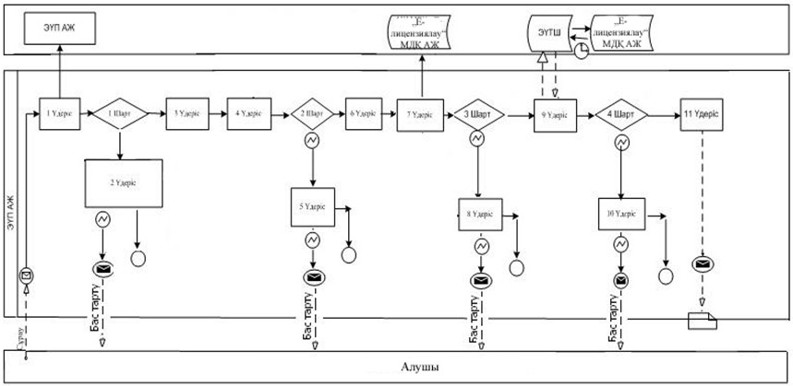
Комитет арқылы электрондық мемлекеттік қызмет көрсету кезіндегі
функционалдық өзара әрекет жасаудың № 2 диаграммасы
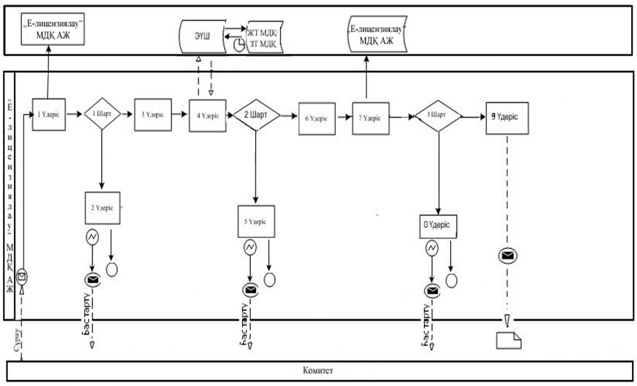
Шартты белгілер:
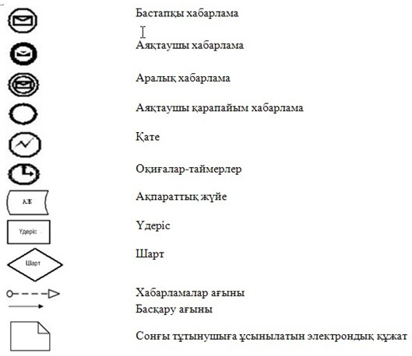
«Қазақстан Республикасының радиожиілік
спектрін пайдалануға рұқсат беру» электрондық
мемлекеттік қызмет регламентіне
2-қосымша
Электрондық мемлекеттік қызмет бойынша сұрау салу және жауап
алудың экрандық нысандары
1. Авторизация
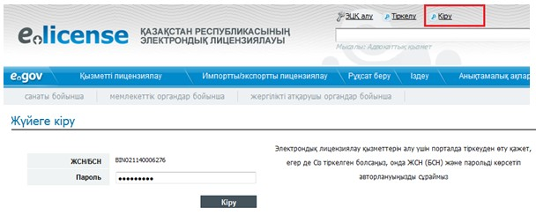
2. Электрондық мемлекеттік қызметті таңдау
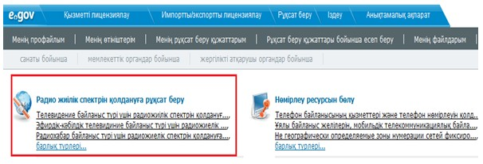
3. Сұрау салуды толтыру
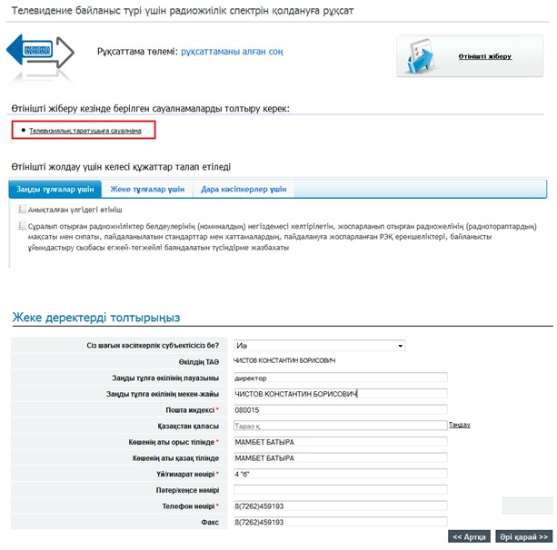
4. Сұрау салуға қол қою
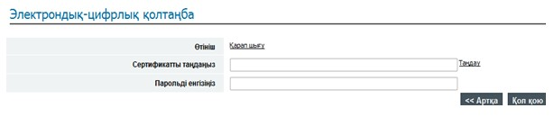
5. Сұрау салудың орындалу барысын тексеру
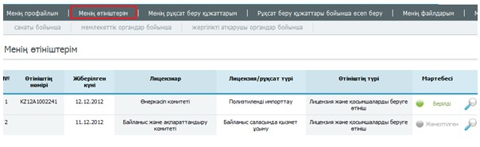
6. Электрондық мемлекеттік қызметтің нәтижесін көру
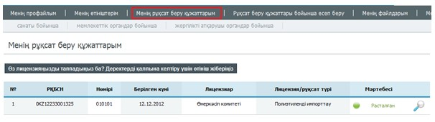
«Қазақстан Республикасының радиожиілік
спектрін пайдалануға рұқсат беру» электрондық
мемлекеттік қызмет регламентіне
3-қосымша
1-кесте. ЭҮП арқылы ҚФБ іс-әрекеттерінің сипаттамасы
1 | Іс-әрекет № (жұмыс барысы, ағыны) | 1 | 2 | 3 | 4 | 5 | 6 | 7 | 8 | 9 | 10 | 11
2 | ҚФБ атауы | Алушы | ЭҮП | Алушы | Алушы | ЭҮП | Алушы | ЭҮП | ЭҮП | ЭҮТШ | ЭҮП | ЭҮП
3 | Іс-әрекет атауы (үдеріс, рәсім, операциялар) және олардың сипаттамасы | Алушының ЭЦҚ тіркеу куәлігін компьютердің интернет-браузеріне бекіту | Алушының деректеріндегі бұзушылықтармен байланысты бас тарту хабарламасын қалыптастырады | Қажетті құжаттарды электрондық түрде бекітумен сауал деректерін қалыптастырады және қызметті таңдайды | Куәландыру (қол қою) үшін ЭЦҚ таңдауы | Алушының ЭЦҚ шынайылығының расталмауымен байланысты бас тарту туралы хабарламаны қалыптастырады | ЭЦҚ көмегімен сауалды куәландыру (қол қою) | Е-лицензиялау» АЖ МДҚ-дағы электрондық құжатты (алушының сауалын) тіркеу және «Е-лицензиялау» АЖ МДҚ-дағы сауалды өңдеу | «Е-лицензиялау» АЖ МДҚ-дағы алушының деректеріндегі бұзушылықтардың болуымен байланысты бас тарту туралы хабарламаны қалыптастыру | Қызмет төлемақысын жасау | Төлемақының жоқтығына байланысты бас тарту туралы хабарламаны қалыптастырады | Электрондық құжат (рұқсат)
4 | Аяқталу нысаны (деректер, құжаттар, ұйымдастыру- реттеу шешімі) | Сұратудың дұрыс қалыптасуы туралы хабарламаның шығуы | Сұралып отырған электрондық мемлекеттік қызметке бас тарту туралы хабарламаның қалыптасуы | Сұратудың дұрыс қалыптасуы туралы хабарламаның шығуы | Сұраудың бағытталуы | Сұратылып отырған электрондық мемлекеттік қызметке бас тарту туралы хабарламаның қалыптасуы | Сұратудың бағытталуы | Өтінішке нөмір тіркеу арқылы сұрауды тіркеу | Сұратылып отырған электрондық мемлекеттік қызметке бас тарту туралы хабарламаның қалыптасуы | Әрекеттің дұрыс қалыптасуы туралы хабарламаның шығуы | Сұратылып отырған электрондық мемлекеттік қызметке бас тарту туралы хабарламаның қалыптасуы | Рұқсат
5 | Орындау мерзімі | 10–15 сек | 20 сек | 1,5 мин | 10–15 сек | 10–15 сек | 1,5 мин | - | - | 1,5 мин | 10–15 сек | күнтізбелік 60 күннен астам емес
6 | Келесі іс-әрекет нөмірі | 2–алушы деректерінде бұзушылықтар болғанда; 3–авторландыру табысты өткенде | – | 4 | 5–ЭЦҚ-да қателік болғанда, 6–ЭЦҚ-да қателік болмағанда | - | 7 | 8–Комитетпен алушының біліктілік талаптарын және рұқсат негіздерін тексеру кезінде сәйкес еместік болғанда, 9–сәйкес болғанда | - | 10–төлемақысын жасамағанда, 11–төлемақысын жасағанда | – | –
2-кесте. Комитет арқылы ҚФБ іс-әрекеттерінің сипаттамасы
1 | Іс-әрекет № (жұмыс барысы, ағыны) | 1 | 2 | 3 | 4 | 5 | 6 | 7 | 8 | 9
2 | ҚФБ атауы | Комитет | АЖ МДҚ «Е-лицензиялау» | Комитет | МДҚ ЗТ | АЖ МДҚ «Е-лицензиялау» | Комитет | АЖ МДҚ «Е-лицензиялау» | АЖ МДҚ «Е | лицензиялау»
3 | Іс-әрекет атауы (үдеріс, рәсім, операциялар) және олардың сипаттамасы | «Е-лицензиялау» АЖ МДҚ-да авторландырылады | Мәліметтердің дұрыс болмауына байланысты бас тарту туралы хабарламаны қалыптастыру | Комитеттің қызметкерімен қызметті таңдауы | МДҚ ЖТ-да алушының деректерін тексеруге сұрау салу | Мәліметтердің дұрыс болмауына байланысты бас тарту туралы хабарламаны қалыптастыру | Сауал нысанын құжаттарды бекітумен толтыру | «Е-лицензиялау» МДҚ ЖТ-да электрондық құжатты тіркеу және «Е-лицензиялау» МДҚ ЖТ-да қызметті өңдеу | «Е-лицензиялау» АЖ МДҚ-да алушының деректерінде бұзушылықтардың болуымен байланысты сұрау салынған қызметтен бас тарту туралы хабарламаны қалыптастыру | Электрондық құжат (рұқсат)
4 | Аяқталу нысаны (деректер, құжаттар, ұйымдастыру- реттеу шешімі) | Сұратудың дұрыс қалыптасуы туралы хабарламаның шығуы | Сұратылып отырған электрондық мемлекеттік қызметке бас тарту туралы хабарламаның қалыптасуы | Сұратудың дұрыс қалыптасуы туралы хабарламаның шығуы | Сұратудың бағытталуы | Сұратылып отырған электрондық мемлекеттік қызметке бас тарту туралы хабарламаның қалыптасуы | Сұратудың бағытталуы | Өтінішке нөмір тіркеу арқылы сұрауды тіркеу | Сұратылып отырған электрондық мемлекеттік қызметке бас тарту туралы хабарламаның қалыптасуы | Рұқсат
5 | Орындау мерзімі | 10–15 сек | 10 сек | 1,5 мин | 1,5 мин | 1,5 мин | 10–15 сек | - | - | 60 күнтізбелік күннен астам емес
6 | Келесі іс-әрекет нөмірі | 1-Комитет қызметкерінің логин мен пароль деректерінің шынайлылығын «Е-лицензиялау» АЖ МДҚ-да тексеру | – | 4 | 5–алушы деректерінде бұзушылықтар болғанда; 6–авторландыру табысты өткенде | - | - | 8–«Е-лицензиялау» АЖ МДҚ-да сұрау бойынша деректердің болмауы, 9–сұрау бойынша деректер табылса | - | -
«Қазақстан Республикасының радиожиілік
спектрін пайдалануға рұқсат беру» электрондық
мемлекеттік қызмет регламентіне
4-қосымша
Нысан
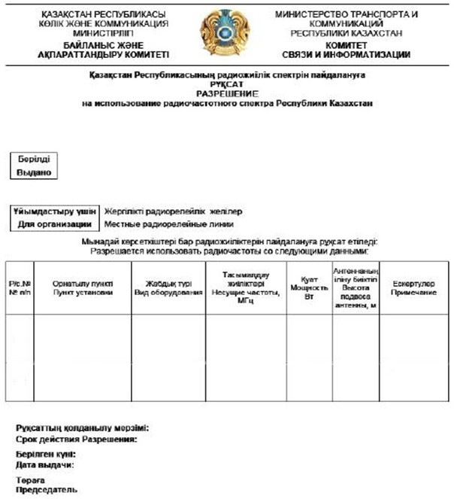
(келесі жағы)
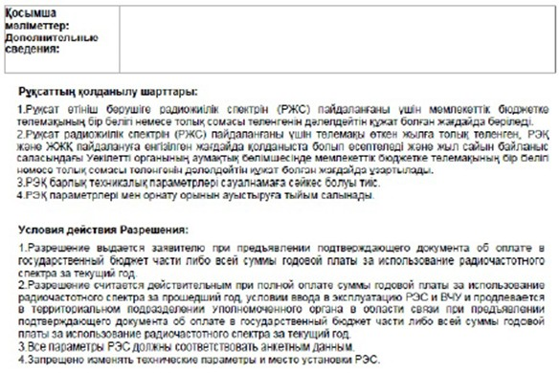
«Қазақстан Республикасының радиожиілік
спектрін пайдалануға рұқсат беру» электрондық
мемлекеттік қызмет регламентіне
5-қосымша
Нысан
Электрондық мемлекеттік қызметтердің «сапа» және
«қолжетімділік» көрсеткіштерін анықтауға сауалнама
_____________________________________________________________________
(қызметтің атауы)
1. Электрондық мемлекеттік қызметті көрсету үдерісінің сапасына және нәтижесіне қанағаттанасыз ба?
1) қанағаттанған жоқпын;
2) ішінара қанағаттанамын;
3) қанағаттанамын.
2. Электрондық мемлекеттік қызметті көрсету тәртібі туралы ақпараттың сапасына қанағаттанасыз ба?
1) қанағаттанған жоқпын;
2) ішінара қанағаттанамын;
3) қанағаттанамын.
Қазақстан Республикасы
Көлік және коммуникация министрінің
2012 жылғы 26 қарашадағы
№ 809 бұйрығына
4-қосымша
«Радиоэлектрондық құралдар мен жоғары жиілікті құрылғыларды
пайдалануға рұқсат беру» электрондық мемлекеттік қызмет
регламенті
1. Жалпы ережелер
1. «Радиоэлектрондық құралдар мен жоғары жиілікті құрылғыларды пайдалануға рұқсат беру» электрондық мемлекеттік қызмет (бұдан әрі – электрондық мемлекеттік қызмет) радиожиілік ресурсы пайдаланылатын жердегі Қазақстан Республикасы Көлік және коммуникация министрлігі Байланыс және ақпараттандыру комитетінің Байланыс және ақпараттандыру инспекциялары (бұдан әрі – Инспекция) және Қазақстан Республикасы Көлік және коммуникация министрлігінің Байланыс және ақпараттандыру комитеті (бұдан әрі – Комитет), сондай-ақ www.egov.kz «электрондық үкімет» веб-порталы немесе www.elicense.kz «Е-лицензиялау» веб-порталы арқылы көрсетеді.
2. Электрондық мемлекеттік қызмет «Қазақстан Республикасы Көлік және коммуникация министрлігімен көрсетілетін байланыс саласындағы мемлекеттік қызметтердің стандарттарын бекіту туралы» Қазақстан Республикасы Үкіметінің 2012 жылғы 5 қыркүйектегі № 1152 қаулысымен бекітілген «Радиоэлектрондық құралдар мен жоғары жиілікті құрылғыларды пайдалануға рұқсат беру мемлекеттік қызмет стандарты» (бұдан әрі - Стандарт) негізінде көрсетіледі.
3. Электрондық мемлекеттік қызметті автоматтандыру дәрежесі: ішінара автоматтандырылған.
4. Электрондық мемлекеттік қызмет көрсетудің түрі: транзакциялық.
5. Осы Регламентте пайдаланылатын ұғымдар:
1) ақпараттық жүйе (бұдан әрі – АЖ) – аппараттық-бағдарламалық кешенді қолданумен ақпаратты сақтау, өңдеу, іздеу, тарату, тапсыру және беру үшін арналған жүйе;
2) бизнес-сәйкестендіру нөмірі (бұдан әрі – БСН) – бірлескен кәсіпкерлік түрінде қызметтерді жүзеге асыратын заңды тұлға (филиал және өкілдік) және жеке кәсіпкер үшін қалыптастырылатын бірегей нөмір;
3) жеке сәйкестендіру нөмірі (бұдан әрі – ЖСН) – жеке тұлға, оның ішінде жеке кәсіпкерлік түрінде өзінің қызметін жүзеге асыратын жеке кәсіпкер үшін қалыптастырылатын бірегей нөмір;
4) пайдаланушы (алушы, Инспекция) – оған қажетті электрондық ақпараттық ресурстарды алу үшін ақпараттық жүйеге жүгінетін және оларды пайдаланатын субъект;
5) мемлекеттік қызметті алушы (бұдан әрі – алушы) – электрондық мемлекеттік қызмет көрсетілетін жеке немесе заңды тұлға;
6) мемлекеттік электрондық қызмет – ақпараттық технологияларды пайдаланумен электрондық нысанда көрсетілетін мемлекеттік қызмет;
7) құрылымдық-функционалдық бірліктер (бұдан әрі – ҚФБ) – электрондық мемлекеттік қызмет көрсету үдерісіне қатысатын мемлекеттік органдардың, мемлекеттік мекемелердің және өзге де ұйымдардың құрылымдық бөлімшелерінің тізбесі;
8) транзакциялық қызмет – пайдаланушыларға электрондық ақпараттық ресурстарды беру бойынша электрондық цифрлық қолтаңбаны қолданумен өзара ақпарат алмасуды талап ететін қызмет;
9) электрондық мемлекеттiк қызмет көрсету регламентi – мемлекеттiк қызмет көрсету стандартының сақталуын қамтамасыз етуге қойылатын талаптарды белгiлейтiн және мемлекеттік және органдардың, олардың ведомстволық бағыныстағы ұйымдарының, лауазымды адамдардың, сондай-ақ жеке және заңды тұлғалардың электрондық мемлекеттiк қызмет көрсету жөніндегі қызмет тәртiбiн айқындайтын нормативтiк құқықтық акт;
10) электрондық құжат – ақпарат электрондық–цифрлық нысанда берілген және электрондық цифрлық қолтаңба арқылы куәландырылған құжат;
11) электрондық цифрлық қолтаңба (бұдан әрі – ЭЦҚ) – электрондық цифрлық қолтаңба құралдарымен жасалған және электрондық құжаттың дұрыстығын, оның тиесілілігін және мазмұнының тұрақтылығын растайтын электрондық цифрлық таңбалардың жиынтығы;
12) «жеке тұлғалар» мемлекеттік дерекқоры (бұдан әрі – ЖТ МДҚ) – ақпаратты автоматтандырылған түрде жинау, сақтау және өңдеу, Қазақстан Республикасындағы жеке тұлғалардың бірыңғай сәйкестендіру нөмірлерін енгізу және олар туралы өзекті және шынайы мәліметтерді мемлекеттік басқару органдарына және өзге субъектілерге олардың өкілеттіктері шеңберінде және Қазақстан Республикасының заңнамасына сәйкес беру мақсатында жеке сәйкестендіру нөмірлерінің Ұлттық тізілімін жасауға арналған ақпараттық жүйе;
13) «заңды тұлғалар» мемлекеттік дерекқоры (бұдан әрі – ЗТ МДҚ) – ақпаратты автоматтандырылған түрде жинау, сақтау және өңдеу, Қазақстан Республикасындағы заңды тұлғалардың бірыңғай сәйкестендіру нөмірлерін енгізу және олар туралы өзекті және шынайы мәліметтерді мемлекеттік басқару органдарына және өзге субъектілерге олардың өкілеттіктері шеңберінде және Қазақстан Республикасының заңнамасына сәйкес беру мақсатында бизнес-сәйкестендіру нөмірлерінің Ұлттық тізілімін жасауға арналған ақпараттық жүйе;
14) «электрондық үкіметтің» веб-порталы (бұдан әрі – ЭҮП)- нормативтік құқықтық базаны қоса алғанда, барлық шоғырландырылған үкіметтік ақпаратқа және электрондық мемлекеттік қызметтерге қолжетімділіктің бірыңғай терезесін білдіретін ақпараттық жүйе;
15) «электрондық үкiметтiң» шлюзi (бұдан әрi – ЭҮШ) – электрондық қызметтi iске асыру шеңберінде «электрондық үкiметтiң» ақпараттық жүйелерiн біріктіруге арналған ақпараттық жүйе;
16) «Е-лицензиялау» веб-порталы – берілген, қайта ресімделген, тоқтатылған, қайта басталған және әрекет етуін тоқтатқан лицензиялар, сондай-ақ лицензиарлар беретін лицензиялардың сәйкестендіру нөмірін орталықтандырып қалыптастыратын лицензияланатын қызмет түрін жүзеге асыратын лицензиаттың филиалдары, өкілдіктері (объекттері, пункттері, учаскелері) туралы мәліметтерді қамтитын ақпараттық жүйе (бұдан әрі – «Е–лицензиялау» МДҚ АЖ).
2. Электрондық мемлекеттік қызметті көрсету жөніндегі Инспекция
іс-әрекетінің тәртібі
6. Инспекцияның ЭҮП арқылы қадамдық әрекеттері мен шешімдері (ЭҮП арқылы электрондық мемлекеттік қызмет көрсету кезіндегі функционалдық өзара әрекет жасаудың № 1 диаграммасы) осы Регламентке 1-қосымшасында келтірілген:
1) алушы ЭҮП-ке тіркеуді алушы компьютердің интернет-браузеріне бекітіп қойған өзінің ЭЦҚ тіркеу куәлігінің көмегімен жүзеге асырады (ЭҮП-ке тіркелмеген алушылар үшін жүзеге асырылады);
2) 1 үдеріс – алушының ЭЦҚ тіркеу куәлігін компьютердің интернет-браузеріне бекітуі, мемлекеттік қызметті алу үшін алушының ЭҮП-ке парольді енгізуі (авторландыру үдерісі);
3) 1 шарт – логин (БСН) және пароль арқылы тіркелген алушы туралы деректердің дұрыстығын ЭҮП-те тексеру;
4) 2 үдеріс – алушының деректерінде бұзушылықтардың болуымен байланысты, ЭҮП авторландырудан бас тарту хабарламасын қалыптастырады;
5) 3 үдеріс – алушының осы Регламентте көрсетілген қызметті таңдауы, қызметті көрсету және оның құрылымы мен форматтық талаптарды ескере отырып, тұтынушының нысанды толтыруы үшін сұрау салу нысанын экранға шығару (деректерді енгізу);
6) 4 үдеріс – алушының сауалды куәландыру (қол қою) үшін ЭЦҚ тіркеу куәлігін таңдауы;
7) 2 шарт – ЭҮП-те ЭЦҚ тіркеу куәлігінің әрекет ету мерзімін және тізімде қайтарып алынған (күші жойылған) тіркеу куәліктерінің болмауын, сондай-ақ сауалда және ЭЦҚ тіркеу куәлігінде көрсетілген ЖСН/БСН арасындағы сәйкестендірме деректерге сәйкес келуін тексеру;
8) 5 үдеріс – алушының ЭЦҚ шынайылығының расталмауымен байланысты сұрау салынған электрондық мемлекеттік қызметтен бас тарту туралы хабарламаны құрастыру;
9) 6 үдеріс – алушының ЭЦҚ көмегімен қызмет көрсету сауалының толтырылған нысанын (енгізілген деректерді) куәландыруы (қол қоюы);
10) 7 үдеріс – «Е-лицензиялау» МДҚ АЖ -дегі электрондық құжатты (алушының сауалын) тіркеу және «Е-лицензиялау» МДҚ АЖ -дегі сауалды өңдеу;
11) 3 шарт – алушының біліктілік талаптарына және рұқсат беру негіздеріне сәйкестігін Инспекцияның тексеруі;
12) 8 үдеріс – «Е-лицензиялау» МДҚ АЖ -дегі алушының деректерінде бұзушылықтардың болуымен байланысты сұрау салынған электрондық мемлекеттік қызметті көрсетуден бас тарту туралы хабарламаны құрастыру;
13) 11 үдеріс – алушының ЭҮП-те қалыптастырған электрондық мемлекеттік қызмет нәтижесін (бұйрықты) алуы. Электрондық құжат Инспекцияның уәкілетті тұлғасының ЭЦҚ-сын пайдаланумен құрастырылады.
7. Инспекция арқылы қадамдық әрекеттер және шешімдер (Инспекция арқылы электрондық мемлекеттік қызмет көрсету кезіндегі функционалдық өзара әрекеттің № 2 диаграммасы) келесі түрде жүзеге асырылады:
1) 1 үдеріс – Инспекция қызметкерінің электрондық мемлекеттік қызметті алу үшін «Е-лицензиялау» МДҚ АЖ логині мен паролін енгізу үдерісі (авторландыру үдерісі);
2) 1 шарт – логин мен пароль арқылы Инспекцияның тіркелген қызметкері туралы мәліметтердің шынайылығын «Е-лицензиялау» МДҚ АЖ-де тексеру;
3) 2 үдеріс – Инспекция қызметкерінің мәліметтерінде бұзушылықтардың болуына байланысты «Е-лицензиялау» МДҚ АЖ-де авторландырудан бас тарту туралы хабарламаны құрастыру;
4) 3 үдеріс – Инспекция электрондық мемлекеттік қызметкерінің осы Регламентте көрсетілген электрондық мемлекеттік қызметтерді таңдауы, қызмет көрсетуге арналған сауал нысанын экранға шығаруы және алушының деректерін енгізуі;
5) 4 үдеріс – ЭҮШ арқылы ЖТ МДҚ/ЗТ МДҚ-ға алушының деректері бойынша сұрау салу;
6) 2 шарт – алушының ЖТ МДҚ/ЗТ МДҚ-да деректерінің бар болын тексеру;
7) 5 үдеріс – ЖТ МДҚ/ЗТ МДҚ-да алушы деректерінің болмауымен байланысты деректерді алу мүмкін еместігі туралы хабарламаны құрастыру;
8) 6 үдеріс – сауал нысанын құжаттардың қағаз нысанында болуын белгілеу бөлігінде толтыру және Комитет қызметкерінің алушы ұсынған қажетті құжаттарды сканерлеуі және оларды сауал нысанына бекітуі;
9) 7 үдеріс – «Е-лицензиялау» МДҚ АЖ-де сұрау салуды тіркеу және «Е-лицензиялау» МДҚ АЖ -де қызметті өңдеу;
10) 3 шарт – Инспекцияның алушының рұқсатты ұсыну үшін біліктілік талаптарға және негіздерге сәйкестігін тексеру;
11) 8 үдеріс – «Е-лицензиялау» МДҚ АЖ-де алушының деректерінде бұзушылықтардың болуымен байланысты сұрау салынған электрондық мемлекеттік қызметті көрсетуден бас тарту туралы хабарламаны құрастыру;
12) 9 үдеріс – алушының «Е-лицензиялау» МДҚ АЖ -де қалыптастырған электрондық мемлекеттік қызмет нәтижесін (бұйрықты) алуы. Электрондық құжат электрондық мемлекеттік Инспекцияның уәкілетті тұлғасының ЭЦҚ-сын пайдаланумен құрастырылады.
8. Электрондық мемлекеттік қызмет бойынша мемлекеттік және орыс тілдерінде ұсынылатын сұрау салу және жауап алудың экрандық нысандары осы Регламентке 2-қосымшада келтірілген.
9. Алушының электрондық мемлекеттік қызмет бойынша сұраудың орындалу деңгейін тексеру, сондай-ақ уәкілетті органға жүгіну арқылы.әдісі: «электрондық үкімет» порталындағы «Қызметті алудың тарихы».
10. Қажетті ақпаратты және электрондық мемлекеттік қызметті көрсету бойынша кеңесті call-орталығы телефоны (1414) бойынша алуға болады.
3. Электрондық мемлекеттік қызмет көрсету үдерісіндегі өзара
іс-қимыл тәртібін сипаттау
11. Электрондық мемлекеттік қызметті көрсету үдерісіне қатысатын ҚФБ:
1) ЭҮП;
2) ЭҮШ;
3) «Е-лицензиялау» МДҚ АЖ;
4) ЖТ МДҚ/ЗТ МДҚ;
5) Инспекция.
12. ҚФБ-ның әрекеттерінің (рәсімдерінің, атқаратын қызметтерінің, операцияларының) дәйектілігін әрбір әрекеттің орындалу мерзімін көрсетумен мәтіндік кестелік сипаттау осы Регламентке 3-қосымшада келтірілген.
13. Әрекеттердің логикалық дәйектілігінің арасындағы (ЭҮП және Инспекция арқылы электрондық мемлекеттік қызмет көрсету кезіндегі) өзара байланысты олардың сипаттамаларына сәйкес көрсететін диаграмма осы Регламентке 1-қосымшада келтірілген.
14. Электрондық құжаттың (рұқсаттың) нысаны осы Регламентке 4-қосымшада келтірілген.
15. Алушыларға қызмет көрсету нәтижелері осы Регламентке 5-қосымшада келтірілген сауалнама нысанына сәйкес сапа және қолжетімділік көрсеткіштерімен өлшенеді.
16. Алушыларға электрондық мемлекеттік қызмет көрсету үдерісіне қойылатын талаптар:
1) құпиялылық (ақпаратты рұқсатсыз алудан қорғау);
2) тұтастық (ақпаратты рұқсатсыз өзгертуден қорғау);
3) қолжетімділік (ақпаратты және ресурстарды рұқсатсыз ұстап қалудан қорғау).
17. Электрондық мемлекеттік қызметті көрсетудің техникалық шарты:
1) Интернетке шығу;
2) рұқсат берілетін тұлғаның ЖСН/БСН-нің болуы;
3) ЭҮП-ті авторландыру;
4) пайдаланушының ЭЦҚ болуы.
«Радиоэлектрондық құралдар мен жоғары
жиілікті құрылғыларды пайдалануға рұқсат беру»
электрондық мемлекеттік қызметтің регламентіне
1-қосымша
ҮЭП арқылы электрондық мемлекеттік қызмет көрсету кезіндегі
функционалдық өзара әрекет жасаудың № 1 диаграммасы
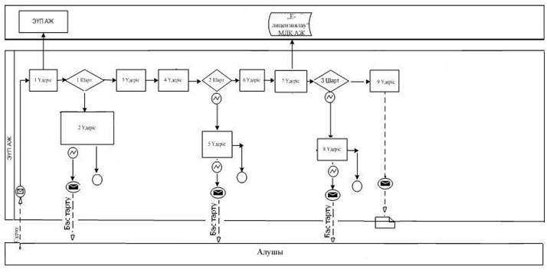
Инспекция арқылы электрондық мемлекеттік қызмет көрсету
кезіндегі функционалдық өзара әрекет жасаудың № 2 диаграммасы
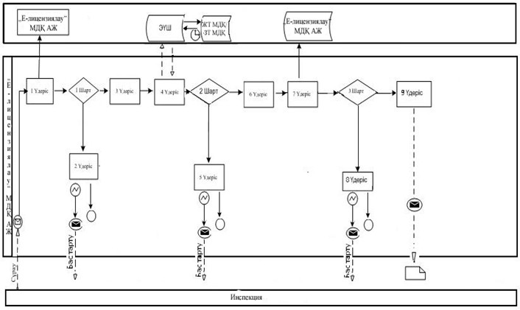
Шартты белгілер:
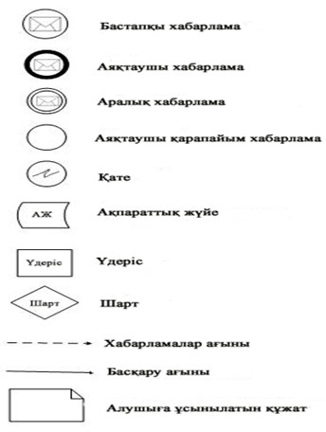
«Радиоэлектрондық құралдар мен жоғары
жиілікті құрылғыларды пайдалануға рұқсат беру»
электрондық мемлекеттік қызметтің регламентіне
2-қосымша
Электрондық мемлекеттік қызмет бойынша сұрау салу және жауап
алудың экрандық нысандары
1. Авторизация
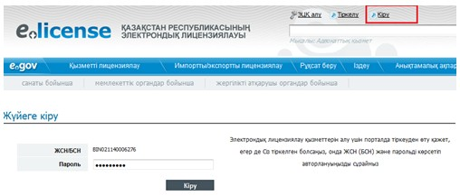
2. Электрондық мемлекеттік қызметті таңдау
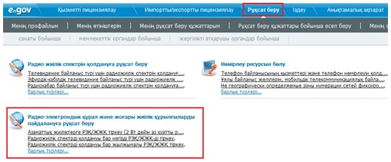
3. Сұрау салуды толтыру
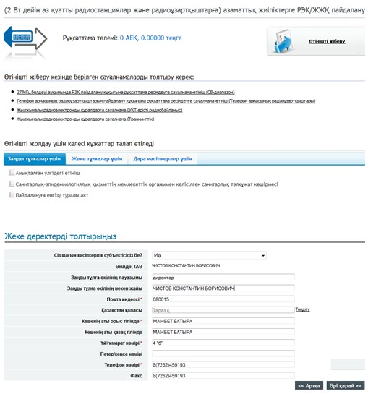
4. Сұрау салуға қол қою
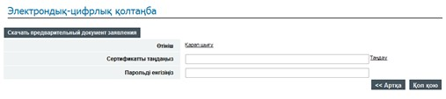
5. Сұрау салудың орындалу барысын тексеру
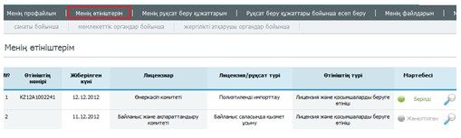
6. Электрондық мемлекеттік қызметтің нәтижесін көру
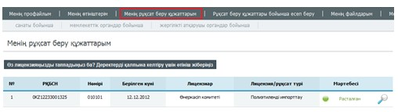
«Радиоэлектрондық құралдар мен жоғары
жиілікті құрылғыларды пайдалануға рұқсат беру»
электрондық мемлекеттік қызметтің регламентіне
3-қосымша
1-кесте. ЭҮП арқылы ҚФБ іс-әрекеттерінің сипаттамасы
1 | Іс-әрекет № (жұмыс барысы, ағыны) | 1 | 2 | 3 | 4 | 5 | 6 | 7 | 8 | 9
2 | ҚФБ атауы | Алушы | ЭҮП | Алушы | Алушы | ЭҮП | Алушы | ЭҮП | ЭҮП | ЭҮП
3 | Іс-әрекет атауы (үдеріс, рәсім, операциялар) және олардың сипаттамасы | Алушының ЭЦҚ тіркеу куәлігін компьютердің интернет-браузеріне бекіту | Алушының деректеріндегі бұзушылықтармен байланысты бас тарту хабарламасын қалыптастырады | Қажетті құжаттарды электрондық түрде бекітумен сауал деректерін қалыптастырады және қызметті таңдайды | Куәландыру (қол қою) үшін ЭЦҚ таңдауы | Алушының ЭЦҚ шынайылығының расталмауымен байланысты бас тарту туралы хабарламаны қалыптастырады | ЭЦҚ көмегімен сауалды куәландыру (қол қою) | Е-лицензиялау» АЖ МДҚ-дағы электрондық құжатты (алушының сауалын) тіркеу және «Е-лицензиялау» АЖ МДҚ-дағы сауалды өңдеу | Төлемақының жоқтығына байланысты бас тарту туралы хабарламаны қалыптастырады | Электрондық құжат (рұқсат)
4 | Аяқтау нысаны (деректер, құжаттар, ұйымдастыру- реттеу шешімі) | Сұратудың дұрыс қалыптасуы туралы хабарламаның шығуы | Сұратылып отырған электрондық мемлекеттік қызметке бас тарту туралы хабарламаның қалыптасуы | Сұратудың дұрыс қалыптасуы туралы хабарламаның шығуы | Сұратудың бағытталуы | Сұралып отырған электрондық мемлекеттік қызметке бас тарту туралы хабарламаның қалыптасуы | Сұраудың бағытталуы | Өтінішке нөмір тіркеу арқылы сұрауды тіркеу | Сұратылып отырған электрондық мемлекеттік қызметке бас тарту туралы хабарламаның қалыптасуы | Рұқсат
5 | Орындау мерзімі | 10–15 сек | 20 сек | 1,5 мин | 10–15 сек | 10–15 сек | 1,5 мин | - | - | күнтізбелік 16 күннен астам емес
6 | Келесі іс-әрекет нөмірі | 2–алушы деректерінде бұзушылықтар болғанда; 3–авторландыру табысты өткенде | – | 4 | 5-ЭЦҚ-да қателік болғанда, 6-ЭЦҚ-да қателік болмағанда | – | 7 | 8–«Е-лицензиялау» МДҚ АЖ-де сұрау бойынша деректердің болмауы, 9–сұрау бойынша деректер табылса | – | –
2-кесте. Инспекция арқылы ҚФБ іс-әрекеттерінің сипаттамасы
1 | Іс-әрекет № (жұмыс барысы, ағыны) | 1 | 2 | 3 | 4 | 5 | 6 | 7 | 8 | 9
2 | ҚФБ атауы | Инспекция | «Е-лицензиялау» МДҚ АЖ | Инспекция | ЖТ МДҚ/  ЗТ МДҚ | «Е-лицензиялау» МДҚ АЖ | Инспекция | «Е-лицензиялау» МДҚ АЖ | «Е-лицензиялау» МДҚ АЖ | «Е-лицензиялау» МДҚ АЖ
3 | Іс-әрекет атауы (үдеріс, рәсім, операциялар) және олардың сипаттамасы | «Е-лицензиялау» МДҚ АЖ-де авторландырылады | Мәліметтердің дұрыс болмауына байланысты бас тарту туралы хабарламаны қалыптастыру | Инспекцияның қызметкерімен қызметті таңдауы | ЗТ МДҚ-да алушының деректерін тексеруге сұрау салу | Мәліметтердің дұрыс болмауына байланысты бас тарту туралы хабарламаны қалыптастыру | Сауал нысанын құжаттарды бекітумен толтыру | «Е-лицензиялау» ЖТ МДҚ/  ЗТ МДҚ электрондық құжатты тіркеу және «Е-лицензиялау» МДҚ АЖ-де қызметті өңдеу | «Е-лицензиялау» МДҚ АЖ-де алушының деректерінде бұзушылықтардың болуымен байланысты сұрау салынған қызметтен бас тарту туралы хабарламаны қалыптастыру | Электрондық құжат (рұқсат)
4 | Аяқтау нысаны (деректер, құжаттар, ұйымдастыру- реттеу шешімі) | Сұраудың дұрыс қалыптасуы туралы хабарламаның шығуы | Сұралып отырған электрондық мемлекеттік қызметке бас тарту туралы хабарламаның қалыптасуы | Сұраудың дұрыс қалыптасуы туралы хабарламаның шығуы | Сұраудың бағытталуы | Сұралып отырған электрондық мемлекеттік қызметке бас тарту туралы хабарламаның қалыптасуы | Сұраудың дұрыс қалыптасуы туралы хабарламаның шығуы | Өтінішке нөмір тіркеу арқылы сұрауды тіркеу | Сұралып отырған электрондық мемлекеттік қызметке бас тарту туралы хабарламаның қалыптасуы | Рұқсат
5 | Орындау мерзімі | 10–15 сек | 10 сек | 1,5 мин | 1,5 мин | 1,5 мин | 10–15 сек | - | - | күнтізбелік 16 күннен астам емес
6 | Келесі іс-әрекет нөмірі | 1-Инспекция қызметкерінің логин мен пароль деректерінің шынайлылығын «Е-лицензиялау» МДҚ АЖ-де тексеру | – | 4 | 5–алушы деректерінде бұзушылықтар болғанда; 6–авторландыру табысты өткенде | - | - | 8–«Е-лицензиялау» МДҚ АЖ-де сұрау бойынша деректердің болмауы, 9–сұрау бойынша деректер табылса | - | -
«Радиоэлектрондық құралдар мен жоғары
жиілікті құрылғыларды пайдалануға рұқсат беру»
электрондық мемлекеттік қызметтің регламентіне
4-қосымша
Нысан
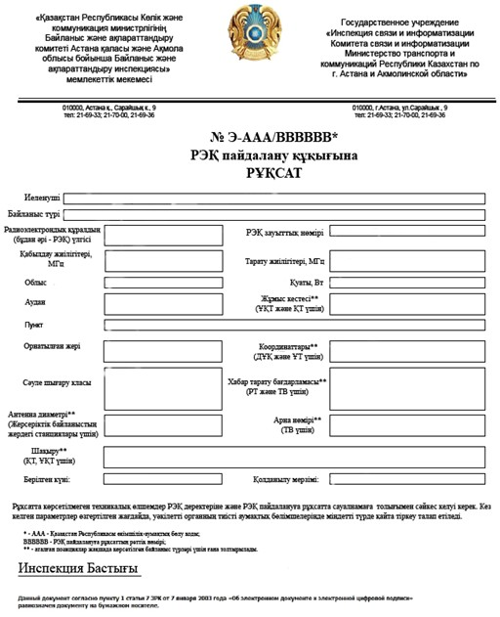
(келесі жағы)
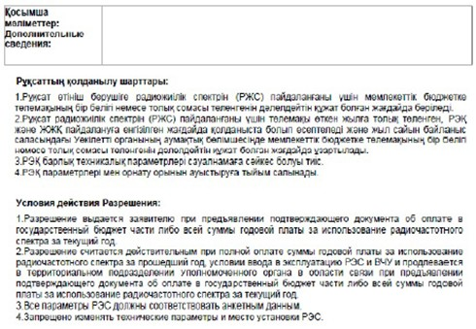
«Радиоэлектрондық құралдар мен жоғары
жиілікті құрылғыларды пайдалануға рұқсат беру»
электрондық мемлекеттік қызметтің регламентіне
5-қосымша
Нысан
Электрондық мемлекеттік қызметтердің «сапа» және
«қолжетімділік» көрсеткіштерін анықтауға сауалнама
_____________________________________________________________________
(қызметтің атауы)
1. Электрондық мемлекеттік қызметті көрсету үдерісінің сапасына және нәтижесіне қанағаттанасыз ба?
1) қанағаттанған жоқпын;
2) ішінара қанағаттанамын;
3) қанағаттанамын.
2. Электрондық мемлекеттік қызметті көрсету тәртібі туралы ақпараттың сапасына қанағаттанасыз ба?
1) қанағаттанған жоқпын;
2) ішінара қанағаттанамын;
3) қанағаттанамын.

© 2012. Қазақстан Республикасы Әділет министрлігінің «Қазақстан Республикасының Заңнама және құқықтық ақпарат институты» ШЖҚ РМК

